ANEXO 13

PODER JUDICIAL DEL ESTADO DE QUINTANA ROO

Contenido

Fundamentación

Exposición de Motivos

Programa para la Impartición de Justicia 2017-2022

Eje 1 Justicia con un Nuevo Rostro

Eje 2 Justicia Alternativa y Cultura por la Paz

Eje 3 Consolidación del Sistema de Justicia Oral

Eje 4 El reto de la Justicia Laboral

Eje 5 Justicia para Todos

Eje 6 Mejoramiento del Entorno Judicial

Eje 7 Transparencia y Rendición de Cuentas

Programas e Indicadores de Evaluación al Desempeño

Programas Presupuestarios

Árbol de Problemas

Pp-01 Programa de Impartición de Justicia del Estado de Quintana Roo

Árbol de Objetivos

Pp-01 Programa de Impartición de Justicia del Estado de Quintana Roo

Matriz de Indicadores para Resultados (mir)

Árbol de Problemas Pp-02 Programa de Mejora de la Gestión

Árbol de Objetivos Pp-02 Programa de Mejora de la Gestión

Matriz de Indicadores para Resultados (mir)

Pp-02 Programa de Mejora de la Gestión

# 

# Fundamentación

* Constitución Política de los Estados Unidos Mexicanos
* Constitución Política del Estado Libre y Soberano de Quintana Roo
* Ley General de Contabilidad Gubernamental
* Disposiciones emitidas por el Consejo Nacional de Armonización contable (CONAC) en Materia de Armonización Presupuestal y Contable.
* Ley de Disciplina Financiera de las Entidades Federativas y los Municipios
* Ley Federal de Presupuesto y Responsabilidad Hacendaria
* Ley de Presupuesto y Gasto Público del Estado de Quintana Roo
* Ley de Justicia Indígena del Estado de Quintana Roo
* Ley de Derechos, Cultura y Organización Indígena del Estado de Quintana Roo
* Ley para la Igualdad de Mujeres y Hombres en el Estado de Quintana Roo
* Ley de Planeación para el Desarrollo del Estado de Quintana Roo
* Ley Orgánica del Poder Judicial del Estado de Quintana Roo
* Reglamento interior del Consejo de la Judicatura del Poder Judicial del Estado de Quintana Roo.

# Exposición de Motivos

El Proyecto de presupuesto para el ejercicio fiscal 2023 fundamenta su estrategia en la implementación de acciones concordantes con el Programa de Impartición de Justicia del Estado de Quintana Roo 2017-2022 hacia la consolidación de los mecanismos de acción mediante la estructura robusta de un Presupuesto basado en Resultados con la finalidad de establecer la eficiencia y eficacia en el ejercicio del gasto público al procurar la resolución de una mayor cantidad de asuntos.

Dicho proyecto de presupuesto se encuentra en vinculación directa con el Presupuesto basado en Resultados 2023, herramientas de dirección y planeación estratégica que permiten el desarrollo óptimo a nivel técnico y operativo, refiriendo especial énfasis en establecer los siguientes resultados:

* Identificar el nivel de generación de resultados de los programas.
* Establecer las prioridades del gasto en función de las necesidades reales.
* Incrementar el nivel de eficiencia en la administración de recursos públicos.
* Orientar el ejercicio del gasto a la generación de valor público.
* Alineación estratégica a las necesidades presupuestales para garantizar procesos eficaces y eficientes.

El Proyecto de Presupuesto y el Presupuesto basado en Resultados 2023 son instrumentos que pretenden contribuir al fortalecimiento del Estado de Derecho en Quintana Roo mediante:

* Resolución oportuna de controversias jurídicas en las diferentes materias, así como en adolescentes.
* Fortalecimiento de la cultura de la legalidad a través de diversas acciones de difusión, promoción, formación y capacitación.
* Agilización de procesos de innovación jurisdiccional mediante la modernización tecnológica.
* Implementación de un marco normativo en materia de derechos humanos.
* Diseño del marco normativo para procesos y procedimientos.
* Infraestructura física mejorada.
* Sistema de Archivo documental actualizado y normado.
* Instalación de Tribunales Laborales.

El Presupuesto de Egresos para el Ejercicio Fiscal 2023, contempla los recursos financieros, humanos, materiales y obras indispensables para cumplir con las tareas constitucionales e institucionales plasmadas en dichos documentos que rigen la vida del Poder Judicial.

El funcionamiento del Presupuesto basado en Resultados, el cual integra los siguientes Programas Presupuestarios que se desglosan en los siguientes apartados:

1. PP-01 Programa de Impartición de Justicia del Estado de Quintana Roo
2. PP-02 Programa de Mejora de la Gestión

Los cuales se encuentran alineados estratégicamente al Plan de Desarrollo Nacional en su Eje General 1. JUSTICIA Y ESTADO DE DERECHO y en el Plan Estatal de Desarrollo 2016-2022 en su Eje 2 Gobernabilidad, Seguridad y Estado de Derecho, particularmente en el Programa 12 “Procuración de Justicia”.

Es importante mencionar que derivado de la gestión administrativa en materia de planeación, originada por el cambio de gobierno en el Estado de Quintana Roo, los documentos rectores en materia de Gestión por Resultados sufrirán modificaciones, a razón de encontrarse en armonía metodológica con el Plan Estatal de Desarrollo 2022 – 2027.

De igual forma se ha considerado la evolución de resultados de los egresos, la cual se desglosa en la siguiente serie histórica correspondiente al periodo 2014-2022:

** Para el año 2022 se ha realizado un pronóstico de los egresos para el cierre de ejercicio, integrado por el importe devengado de enero a septiembre más el importe aprobado de octubre a diciembre del mismo año.

Derivado del análisis de las necesidades prioritarias del Poder Judicial del Estado de Quintana Roo, el Proyecto del Presupuesto de Egresos del Poder Judicial para el Ejercicio Fiscal 2023, es por un monto total de **$714,631,268.00,** desglosado de la siguiente manera:

**Tabla 1. Presupuesto de Egresos para el Ejercicio Fiscal 2023**

|  |  |  |  |
| --- | --- | --- | --- |
| **CAPÍTULO** | | **IMPORTE** | **%** |
| 1000 | Servicios Personales | $632,167,172.00 | 88.46% |
| 2000 | Materiales y Suministros | $18,392,450.00 | 2.57% |
| 3000 | Servicios Generales | $42,834,645.00 | 5.99% |
| 5000 | Bienes Muebles, Inmuebles e Intangibles | $0.00 | 0.00% |
| 6000 | Inversión Pública | $21,237,001.00 | 2.97% |
| **TOTAL** | | **$ 714,631,268.00** | **100%** |

**Proyectos Específicos para el Ejercicio Fiscal 2023, por Reformas a la Legislación.**

**Ley de los Derechos de Niñas, Niños y Adolescentes del Estado de Quintana Roo**

Por otra parte en fecha catorce de diciembre de dos mil veintiuno, la Honorable XVI Legislatura del Estado de Quintana Roo, emite el Decreto número 180, por el que se reforman y adicionan diversas disposiciones de la Ley Orgánica del Poder Judicial del Estado de Quintana Roo, y se abroga la Ley de Justicia para Adolescentes del Estado de Quintana Roo, por lo que de igual forma, dicha reforma va orientada en el mismo sentido que la anterior, a señalar temas de estructura de los Tribunales Unitarios para Adolescentes, Juzgados de Control para Adolescentes, Juzgados para Adolescentes y Juzgados de Ejecución de Medidas para Adolescentes.

Ahora bien, mediante Decreto 215 de la Honorable XVI Legislatura del Estado del Estado de Quintana Roo, en su artículo cuarto transitorio, ordena la implementación de las acciones que resulten necesarias, derivado de la entrada en vigor del mismo, mismas que deberán ser solventadas por las instancias públicas competentes, con cargo a los recursos financieros que les hayan sido asignados, en el ejercicio fiscal de que se trate, de conformidad con lo establecido en las disposiciones normativas aplicables, sin menoscabo de las ampliaciones presupuestales que les sean autorizadas, cuando así resulte conducente, mismas que deberán ser materializadas en su totalidad, a más tardar, en el ejercicio fiscal correspondiente al 2023, por lo que en cumplimiento al decreto en cuestión y en observancia a los artículos 109, 110 fracción V y 112 fracción VII de la Ley de los Derechos de Niñas, Niños y Adolescentes del Estado de Quintana Roo que a la letra dice:

***Artículo 109.*** *El Sistema Estatal de Protección es la instancia encargada de garantizar el respeto, la adecuada protección y promoción de los derechos de niñas, niños y adolescentes del Estado de Quintana Roo. El Sistema Estatal de Protección es el órgano rector para el diseño, ejecución, evaluación y seguimiento de las políticas públicas y programas que garanticen el ejercicio pleno de los derechos de niñas, niños y adolescentes*.

***Artículo 110.*** *El Sistema Estatal de Protección se integra por los siguientes Titulares:*

*…*

***V. Del Tribunal Superior de Justicia del Estado;***

***Artículo 112.*** *El Sistema Estatal de Protección tiene las siguientes atribuciones:*

*…*

***VII. Establecer en sus presupuestos, rubros destinados a la protección de los derechos de niñas, niños y adolescentes, los cuales tendrán una realización progresiva;***

En este sentido resulta necesario, de igual forma sean contemplados dichos recursos dentro del presupuesto del año 2023, a fin de cumplir con lo decretado por la Legislatura del Estado, toda vez que es prioridad garantizar la trasversalidad de la perspectiva de derechos de niñas, niños y adolescentes en la elaboración de programas sectoriales o, en su caso, institucionales específicos, así como en las políticas y acciones de las dependencias y entidades de la administración pública local; así mismo es necesario garantizar el ejercicio, respeto, protección y promoción de los derechos de niñas, niños y adolescentes y primera infancia; protegiendo siempre el ejercicio igualitario de todos sus derechos.

**Ley del Instituto de Defensoría Pública del Estado de Quintana Roo**

De igual forma en materia de defensoría pública, en el Decreto 242 de la Honorable XVI Legislatura del Estado del Estado de Quintana Roo, de fecha 16 de junio de 2022, se reforman y adicionan diversas disposiciones de la Ley del Instituto de la Defensoría Pública del Estado de Quintana Roo, en la cual se incluye la Unidad de Atención a Personas Indígenas; por lo que en su transitorio tercero se establece que el Poder Judicial del Estado de Quintana Roo incluirá, en su presupuesto de Egresos para el Ejercicio Fiscal 2023, los recursos necesarios para la ejecución de lo establecido en el decreto de mérito, mismo que entrará en vigor el día 1 de enero de 2023, previa publicación en el Periódico Oficial del Estado de Quintana Roo.

En este sentido resulta necesario que dichos recursos sean contemplados dentro del presupuesto del año 2023, a fin de cumplir con lo decretado por la Legislatura del Estado, toda vez que es prioridad garantizar el derecho a la defensa adecuada y de calidad para la población en materia penal y de justicia para adolescentes, así como garantizar el acceso a la justicia, mediante la orientación, asesoría y/o representación jurídica en asuntos de carácter civil, familiar, mercantil, administrativo, laboral y de defensa de personas indígenas.

Lo anterior, con el fin de cumplir con la obligación del Poder Judicial del Estado de Quintana Roo, de proporcionar los servicios de defensoría pública en términos de la Ley del Instituto de Defensoría Pública del Estado de Quintana Roo, proporcionando estos servicios de manera gratuita, bajo los principios de probidad, honradez, profesionalismo, calidad y de manera obligatoria en términos de lo dispuesto en la Constitución Política de los Estados Unidos Mexicanos.

**Justificación por Capítulo Presupuestal**

**Capítulo 1000 Servicios Personales**

Este capítulo contempla los recursos mínimos necesarios para dar cobertura al costo total anual de las remuneraciones salariales de los servidores públicos del Poder Judicial. Es por ello que para el ejercicio fiscal 2023 se estima un monto por **$632,167,172.00, esto es, se presupuesta la misma cantidad asignada en el ejercicio fiscal de 2022.**

Para el ejercicio que se presupuesta, este capítulo representará el 88.46% del total

del Presupuesto de Egresos para el Ejercicio Fiscal 2023.

Este presupuesto está representado sustantivamente por los costos que impactan la operatividad del capital humano, el reforzamiento de las áreas específicas, y la consolidación de las reformas de Ley anteriormente señaladas.

Asimismo, se requiere fortalecer los órganos de impartición de justicia, con el objetivo

de abatir el rezago de asuntos en trámite, ya que el organismo denominado World Justice Project, en su edición 2021-2022 del Índice de Estado de Derecho en México, muestra un deterioro en materia de Estado de Derecho en gran parte de las entidades del país. Este año, fueron más los estados que mostraron retrocesos que aquellos que mostraron avances.

El estado de Quintana Roo se encuentra entre los últimos lugares en materia de cumplimiento, por lo cual es imperativo incrementar las acciones de impartición de justicia, y, por ende, requerir mayor presupuesto para tal fin, con el objetivo de revertir la situación actual.

**Capítulo 2000 Materiales y Suministros**

Este capítulo contempla la adquisición de insumos y suministros requeridos para el desempeño de las funciones que nos corresponden. El Poder Judicial del Estado cuenta con diversas unidades jurisdiccionales y administrativas que por su propia dinámica y operatividad diaria consumen artículos de papelería, de impresión y reproducción, útiles y equipos menores de tecnología, para llevar a cabo actuaciones judiciales como acuerdos, autos y resoluciones, diligencias actuariales, integración de expedientes y todas aquellas acciones que se encuentran en el ámbito de su competencia; así como el combustible necesario para realizar las diferentes diligencias de los diversos procedimientos jurisdiccionales y administrativos.

En este sentido, en apego a los esquemas de disciplina presupuestaria y racionalidad en el ejercicio del gasto, el presupuesto mínimo necesario en el capítulo 2000 con el fin de garantizar el cumplimiento de las funciones del Poder Judicial en el ejercicio 2023, asciende a la cantidad de **$18,392,450.00,** lo que representa un 2.57% del total del Presupuesto de Egresos para el Ejercicio Fiscal 2023.

Para la proyección del gasto se contempló una reducción del 12%, con respecto al presupuesto aprobado en el ejercicio 2022, esto derivado de los ajustes presupuestales por el Plan de Austeridad para el periodo 2023; sin embargo, esta reducción no contempla los requerimientos de nuevas áreas de trabajo, así como las solicitudes realizadas por los administradores de los distritos judiciales.

**Capítulo 3000 Servicios Generales**

En este rubro, es indispensable contar con la cantidad de **$42,834,645.00,** que representa un 5.99% del total del Presupuesto de Egresos para el Ejercicio Fiscal 2023.

La infraestructura del Poder Judicial alberga las Salas Especializadas, Consejo de la Judicatura, Juzgados de Primera Instancia Orales y Tradicionales, Tribunales Laborales, Escuela Judicial, Centros de Convivencia Familiar Supervisada, Instituto de la Defensoría Pública, así como las diversas Unidades Administrativas que lo conforman, lo que implica infraestructura de comunicaciones (servicio de internet, telefonía y redes). Destaca la atención a las necesidades propias de mantenimiento y pago de servicios básicos como energía eléctrica, agua y arrendamiento de edificios.

Se incluyen también los servicios de vigilancia y limpieza, así como de trabajos especializados de mantenimiento de la totalidad de edificios, pasajes y viáticos necesarios para la realización de comisiones, así como servicios de consultoría y capacitación. Asimismo, se debe realizar el pago de peritajes de diversas áreas y expedientes de casos.

Por otra parte, se requiere mantener en óptimas condiciones los 34 edificios con que cuenta el Poder Judicial del Estado de Quintana Roo, dado que 15 de ellos fueron construidos hace más de quince años, por lo que requieren de mantenimientos mayores e impermeabilización.

**Capítulo 5000 Bienes Muebles, Inmuebles e Intangibles**

Derivado de los recortes presupuestales, no se contempla presupuesto alguno en este capítulo para la atención de los procesos jurisdiccionales y administrativos; aun cuando se requiere la renovación de mobiliario y equipos de cómputo, ya que con los que se cuenta son, en su mayoría, de tecnología obsoleta de hace más de 10 años.

Así mismo, con la implementación de los juicios orales se requiere de mantener en óptimas condiciones los equipos tecnológicos para realización de las audiencias en las salas orales, lo que requiere de un cambio constante de dichos equipos.

**Capítulo 6000 Inversión Pública**

En este rubro se requiere contar con la cantidad de **$21,237,001.00,** que representa un 2.97% del total del Presupuesto de Egresos para el Ejercicio Fiscal 2023, ya que como se señaló en párrafos anteriores, los edificios requieren de una rehabilitación integral y evitar con ello el continuo deterioro de dichas instalaciones, con el riesgo que implica a los ciudadanos que acuden a gestionar sus asuntos.

El presupuesto que se requiere es de vital importancia para realizar los trabajos de mantenimiento, rehabilitación y dotar de espacios con accesibilidad motriz a los justiciables, ya que, durante los últimos ejercicios fiscales, el presupuesto asignado para este capítulo ha sido insuficiente para el mantenimiento preventivo, originando la necesidad de realizar mantenimientos correctivos.

Los recursos presupuestados provienen del Fondo de Aportaciones para la Seguridad Pública (FASP).

**Objetivos, Estrategias y Metas**

**Alineación Estratégica al Plan Estatal y Nacional de Desarrollo**

El Poder Judicial da cumplimiento a los objetivos del Plan Nacional de Desarrollo 2019-2024 (PND), que en su punto número **1. Política y Gobierno**, y como subtítulo **“Recuperar el Estado de Derecho”**, señala: *En el actual gobierno todos los empleados públicos deberán acatar y aplicar el conjunto de leyes vigentes en el país.*

Alineados con ello al EJE GENERAL 1. JUSTICIA Y ESTADO DE DERECHO, que tiene como objetivo general: Garantizar la construcción de la paz, el pleno ejercicio de los derechos humanos, la gobernabilidad democrática y el fortalecimiento de las instituciones del Estado Mexicano.

De este objetivo general se desprenden los específicos y las estrategias.

Objetivo específico

* 1. Fortalecer la gobernabilidad democrática.

Estrategia

* + 1. Coordinar la relación con los otros Poderes de la Unión para impulsar las reformas legales del Ejecutivo y **promover un sistema jurídico eficiente**, incluyente y eficaz que garantice el ejercicio de los derechos humanos sin discriminación.

Objetivo específico

1.4 Construir la paz y la seguridad con respeto a los derechos humanos.

Estrategia

1.4.1 **Promover mecanismos para la resolución pacífica de conflictos** que favorezcan la reconstrucción del tejido social y contribuyan a la construcción de la paz.

Objetivo especifico

1.8 Mejorar la capacidad de prevenir y combatir de manera efectiva la corrupción y la impunidad.

Estrategia

1.8.7 **Promover la ética y la integridad entre las y los servidores públicos que permitan impulsar la mejora continua y el desempeño orientado a resultados; evaluar el desempeño de los programas y políticas públicas;** implementar un sistema abierto y transparente en materia de obras y adquisiciones, arrendamientos y servicios del sector público, así como fomentar la simplificación administrativa y la democratización de las tecnologías de la información y comunicaciones.

Asimismo, se vincula al eje nacional transversal 2:

* Eje Transversal 2.- Combate a la Corrupción y Mejora de la Gestión Pública.

Este eje deriva del artículo 134° de la Constitución, es decir, del principio general de que todos los recursos económicos de que disponga la Federación se administrarán con eficiencia, eficacia, economía, transparencia y honradez para satisfacer los objetivos a los que estén destinados. En este sentido, se ajusta a los siguientes criterios:

1. Toda política pública, **particularmente la provisión de trámites y servicios públicos** estará acompañada de la identificación de ineficiencias y riesgos de corrupción en las distintas etapas de la gestión pública, a fin de **prevenir y reducir los márgenes de discrecionalidad en la toma de decisiones o el uso inadecuado de los recursos públicos.**
2. **Se orientará la política pública** a resultados de corto, mediano y largo plazos, para lo cual **se implementará la evaluación y seguimiento para la mejora continua del desempeño** y la simplificación de normas, trámites y servicios.

Así mismo, se alinea al Plan Estatal de Desarrollo 2016-2022, que en su eje 2, Gobernabilidad, Seguridad y Estado de Derecho en el apartado de Procuración de Justicia manifiesta:

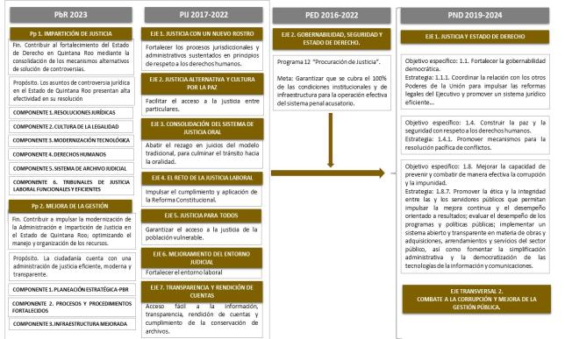

Es indudable que la paz social y la gobernabilidad de un estado dependen de un Sistema de Justicia eficiente y capacitado, competente para ofrecer soluciones y respetar a cabalidad la aplicación del Estado de Derecho. La procuración de justicia se entiende como la actividad que realiza el estado para garantizar el cumplimiento del marco legal y el respeto a los derechos de los ciudadanos mediante la investigación de los delitos y el ejercicio de la acción penal.

De la misma manera nos alineamos al Programa para la Impartición de Justicia 2017-2022 del Poder Judicial, atendiendo los 7 ejes que lo integran.

1. Justicia con un Nuevo Rostro
2. Justicia Alternativa y Cultura por la Paz
3. Consolidación del Sistema de Justicia Oral
4. El Reto de la Justicia Laboral
5. Justicia para Todos
6. Mejoramiento del Entorno Judicial
7. Transparencia y Rendición de Cuentas

Estableciéndose dos programas presupuestarios:

* PP. 0.1. Impartición de justicia en el Estado de Quintana Roo
* PP.0.2. Mejora de la Gestión.

**PP-01 Programa de Impartición de Justicia del Estado de Quintana Roo.-** Este programa presupuestario tiene carácter sustantivo y encuentra su fundamento en los artículos 1°, y 2° de nuestra Ley Orgánica, encuadra su función en nuestra razón de ser, impartición de Justicia pronta y expedita; en este programa se alinean las Unidades Responsables que imparten justicia y todas aquellas que con su funcionamiento contribuyen a la construcción del andamiaje Institucional necesario y suficiente para alcanzar el objetivo principal en materia jurisdiccional.

En acompañamiento el **PP-02 Programa de Mejora de la Gestión,** el cualcentra su funcionalidad en la aplicación de procesos e instrumentos para lograr los objetivos del Plan Institucional, con enfoque a un mejor aprovechamiento de los recursos humanos, materiales y financieros, perfeccionando la calidad de los trámites y servicios a fin de satisfacer las expectativas de los ciudadanos/justiciables.

Sustenta su operatividad en cuatro principios:

* Homologación de métodos administrativos y jurisdiccionales.
* Adopción de buenas prácticas administrativas y jurisdiccionales.
* Eliminación de procesos que entorpecen el quehacer institucional.
* Empleo de herramientas que incrementen la efectividad y la disminución de costos de operación.

De tal manera que podremos darle seguimiento a la ejecución de los recursos y evaluar los programas presupuestarios, para así determinar puntualmente el gasto por Unidad Responsable y los resultados obtenidos.

# Programa para la Impartición de Justicia 2017-2022

## **Eje 1 Justicia con un Nuevo Rostro**

Objetivo: Fortalecer los procesos jurisdiccionales y administrativos sustentados en principios de respeto a los derechos humanos, perspectiva de género y comunicación efectiva con la sociedad.

## **Eje 2 Justicia Alternativa y Cultura por la Paz**

Objetivo: Facilitar el acceso a la justicia entre particulares mediante la resolución de controversias de manera pacífica, conllevando al diálogo y acuerdo común.

## **Eje 3 Consolidación del Sistema de Justicia Oral**

Objetivo: Abatir el rezago en juicios del modelo tradicional, mediante la creación y/o transformación de órganos jurisdiccionales, a fin de culminar el tránsito hacia la oralidad en las materias correspondientes.

## **Eje 4 El reto de la Justicia Laboral**

## 

Objetivo: Impulsar el cumplimiento y aplicación de la Reforma Constitucional en materia de Justicia Laboral en el Estado de Quintana Roo.

## **Eje 5 Justicia para Todos**

Objetivo: Garantizar el acceso a la justicia de los sectores poblacionales en situación de vulnerabilidad.

## **Eje 6 Mejoramiento del Entorno Judicial**

Objetivo: Fortalecer el entorno laboral mediante la implementación y actualización de procesos y procedimientos tecnológicos, administrativos, jurisdiccionales, de gestión, calidad e infraestructura.

## **Eje 7 Transparencia y Rendición de Cuentas**

Objetivo: Establecer cambios estructurales que permitan el acceso fácil a la información, transparencia, rendición de cuentas, así como el adecuado cumplimiento y aplicación de la clasificación, depuración y conservación de archivos del Poder Judicial.

**Metas**

* Consolidación de los procesos de automatización y crecimiento de los procesos en plataformas digitales
* Construcción, ampliación y mantenimiento de las áreas de apoyo a la tarea jurisdiccional y órganos auxiliares
* Diseño e implementación de programas de capacitación, certificación y difusión de los procesos jurisdiccionales, administrativos y de mejora regulatoria
* Fortalecer el Sistema de Justicia con Perspectiva de Género y en apego irrestricto a los derechos humanos
* Diseño e implementación de programas de capacitación, y la creación de protocolos de actuación para casos de justicia indígena

**Proyecto de Ejecución del Presupuesto de Egresos**

**Ejecución del Presupuesto de Egresos para el Ejercicio Fiscal 2023**

El gasto total previsto en el presente Presupuesto para el ente público, asciende a la cantidad de **$714,631,268.00.**

El Presupuesto de Egresos en el ejercicio fiscal comprendido del 1o de enero al 31 de diciembre del 2023, se clasifica y distribuye de la siguiente manera:

**Clasificación por Objeto del Gasto**

|  |  |
| --- | --- |
| **Tribunal Superior de Justicia del Estado de Quintana Roo** | **Importe** |
| **Presupuesto de Egresos para el Ejercicio Fiscal 2023** |
| **Total** | **$714,631,268.00** |
| **Servicios Personales** | **$632,167,172.00** |
| Remuneraciones al Personal de Carácter Permanente | $148,417,692.00 |
| Remuneraciones al Personal de Carácter Transitorio | $54,783,453.00 |
| Remuneraciones Adicionales y Especiales | $315,998,197.00 |
| Seguridad Social | $34,886,468.00 |
| Otras Prestaciones Sociales y Económicas | $58,982,459.00 |
| Previsiones | $0.00 |
| Pago de Estímulos a Servidores Públicos | $19,098,903.00 |
| **Materiales y Suministros** | **$18,392,450.00** |
| Materiales de Administración, Emisión de Documentos y Artículos Oficiales | $7,362,743.00 |
| Alimentos y Utensilios | $163,084.00 |
| Materias Primas y Materiales de Producción y Comercialización | $0.00 |
| Materiales y Artículos de Construcción y de Reparación | $360,000.00 |
| Productos Químicos, Farmacéuticos y de Laboratorio | $2,000.00 |
| Combustibles, Lubricantes y Aditivos | $10,250,000.00 |
| Vestuario, Blancos, Prendas de Protección Personal y Artículos Deportivos | $64,623.00 |
| Materiales y Suministros para Seguridad | $0.00 |
| Herramientas, Refacciones y Accesorios Menores | $190,000.00 |
| **Servicios Generales** | **$42,834,645.00** |
| Servicios Básicos | $22,590,889.00 |
| Servicios de Arrendamiento | $3,201,583.00 |
| Servicios Profesionales, Científicos, Técnicos y Otros Servicios | $2,478,000.00 |
| Servicios Financieros, Bancarios y Comerciales | $510,000.00 |
| Servicios de Instalación, Reparación, Mantenimiento y Conservación | $9,226,173.00 |
| Servicios de Comunicación Social y Publicidad | $0.00 |
| Servicios de Traslado y Viáticos | $4,828,000.00 |
| Servicios Oficiales | $0.00 |
| Otros Servicios Generales | $0.00 |
| **Transferencias, Asignaciones, Subsidios y Otras Ayudas** | **$0.00** |
| Transferencias Internas y Asignaciones al Sector Público | $0.00 |
| Transferencias al Resto del Sector Público | $0.00 |
| Subsidios y Subvenciones | $0.00 |
| Ayudas Sociales | $0.00 |
| Pensiones y Jubilaciones | $0.00 |
| Transferencias a Fideicomisos, Mandatos y Otros Análogos | $0.00 |
| Transferencias a la Seguridad Social | $0.00 |
| Donativos | $0.00 |
| Transferencias al Exterior | $0.00 |
| **Bienes Muebles, Inmuebles e Intangibles** | **$0.00** |
| Mobiliario y Equipo de Administración | $0.00 |
| Mobiliario y Equipo Educacional y Recreativo | $0.00 |
| Equipo e Instrumental Médico y de Laboratorio | $0.00 |
| Vehículos y Equipo de Transporte | $0.00 |
| Equipo de Defensa y Seguridad | $0.00 |
| Maquinaria, Otros Equipos y Herramientas | $0.00 |
| Activos Biológicos | $0.00 |
| Bienes Inmuebles | $0.00 |
| Activos Intangibles | $0.00 |
| **Inversión Pública** | **$21,237,001.00** |
| Obra Pública en Bienes de Dominio Público | $0.00 |
| Obra Pública en Bienes Propios | $21,237,001.00 |
| Proyectos Productivos y Acciones de Fomento | $0.00 |
| **Inversiones Financieras y Otras Provisiones** | **$0.00** |
| Inversiones para el Fomento de Actividades Productivas | $0.00 |
| Acciones y Participaciones de Capital | $0.00 |
| Compra de Títulos y Valores | $0.00 |
| Concesión de Préstamos | $0.00 |
| Inversiones en Fideicomisos, Mandatos y Otros Análogos | $0.00 |
| Otras Inversiones Financieras | $0.00 |
| Provisiones para Contingencias y Otras Erogaciones Especiales | $0.00 |
| **Participaciones y Aportaciones** | **$0.00** |
| Participaciones | $0.00 |
| Aportaciones | $0.00 |
| Convenios | $0.00 |
| **Deuda Pública** | **$0.00** |
| Amortización de la Deuda Pública | $0.00 |
| Intereses de la Deuda Pública | $0.00 |
| Comisiones de la Deuda Pública | $0.00 |
| Gastos de la Deuda Pública | $0.00 |
| Costo por Coberturas | $0.00 |
| Apoyos Financieros | $0.00 |
| Adeudos de Ejercicios Fiscales Anteriores (ADEFAS) | $0.00 |

**Clasificación Administrativa**

|  |  |
| --- | --- |
| **Tribunal Superior de Justicia del Estado de Quintana Roo** | |
| Presupuesto de Egresos para el Ejercicio Fiscal 2023 | |
| Clasificación Administrativa | Importe |
| Total | **$ 714,631,268.00** |
| **2.0.0.0.0 SECTOR PÚBLICO DE LAS ENTIDADES FEDERATIVAS** | 0.00 |
| **2.1.0.0.0 SECTOR PÚBLICO NO FINANCIERO** | 0.00 |
| **2.1.1.0.0 GOBIERNO GENERAL ESTATAL** | 0.00 |
| 2.1.1.1.0 Gobierno Estatal | 0.00 |
| 2.1.1.1.1 Poder Ejecutivo | 0.00 |
| 2.1.1.1.2 Poder Legislativo | 0.00 |
| 2.1.1.1.3 Poder Judicial | **$ 714,631,268.00** |
| 2.1.1.1.4 Órganos Autónomos | 0.00 |

**Clasificación por Unidad Administrativa**

|  |  |
| --- | --- |
| **Tribunal Superior de Justicia del Estado de Quintana Roo** | |
| **Presupuesto de Egresos para el Ejercicio Fiscal 2023** | |
| **Clasificación por Unidades Administrativas** | |
| **Descripción** | **Importe** |
| Presidencia del Tribunal Superior de Justicia | 8,801,132.00 |
| 1a Sala Especializada en Materia Civil y Mercantil. Chetumal | 9,552,706.00 |
| 2a Sala Especializada en Materia Familiar y Materia Familiar Oral. Chetumal | 10,451,898.00 |
| 3a Sala Especializada en Materia Penal Tradicional. Chetumal | 9,952,747.00 |
| 4a Sala Especializada en Materia Penal Oral. Chetumal | 9,452,615.00 |
| 5a Sala Especializada en Materia Civil y Mercantil. Cancún | 11,098,650.00 |
| 6a Sala Especializada en Materia Civil y Mercantil. Cancún | 11,347,876.00 |
| 7a Sala Especializada en Materia Familiar y Materia Familiar Oral. Cancún | 12,015,202.00 |
| 8a Sala Especializada en Materia Penal Tradicional. Cancún | 10,845,338.00 |
| 9a Sala Especializada en Materia Penal Oral. Cancún | 10,408,681.00 |
| Sala Constitucional con competencia en Materia Civil y Mercantil. Chetumal | 9,973,663.00 |
| Primera Sala Auxiliar. Cancún | 6,851,871.00 |
| Segunda Sala Auxiliar. Solidaridad | 84,364.00 |
| Administración de Gestión Judicial de 2ª Instancia. Chetumal | 7,559,442.00 |
| Administración de Gestión Judicial Penal Oral. Chetumal | 1,029,096.00 |
| Administración de Gestión Judicial de 2ª Instancia. Cancún | 7,572,134.00 |
| Administración de Gestión Judicial Penal Oral. Cancún | 3,468,220.00 |
| Secretaría General de Acuerdos | 5,643,285.00 |
| Magistrados en Retiro | 15,578,427.00 |
| Despacho de Presidencia | 1,223,433.00 |
| Secretaría General de la Presidencia del Consejo de la Judicatura | 2,433,202.00 |
| Secretaría Particular de la Presidencia | 2,209,733.00 |
| Secretaría Privada | 719,842.00 |
| Despacho de los Consejeros | 24,062,840.00 |
| Unidad de Asuntos Jurídicos | 1,941,589.00 |
| Unidad de Difusión y Comunicación | 1,931,757.00 |
| Unidad de Transparencia, Acceso a la Información y Protección de Datos Personales | 1,959,259.00 |
| Unidad de Gestión Administrativa Zona Norte | 41,069,833.00 |
| Unidad de Gestión Administrativa Zona Sur | 27,508,877.00 |
| Administración de Gestión Judicial de los Juzgados del Sistema Penal Acusatorio de Primera Instancia, Solidaridad | 19,159.00 |
| Unidad para la Implementación de la Reforma en Materia de Justicia Laboral | 815,806.00 |
| Unidad para la Consolidación del Sistema de Justicia Penal | 2,906,594.00 |
| Unidad de Planeación | 1,371,063.00 |
| Unidad de Estadística Judicial | 1,184,689.00 |
| Dirección de Relaciones Públicas | 734,594.00 |
| Dirección de Informática | 29,493,756.00 |
| Coordinación de Seguimiento del Programa para el Fortalecimiento de la Justicia Civil | 505,939.00 |
| Secretaría Ejecutiva del Pleno y de Carrera Judicial | 3,289,089.00 |
| Secretaría Ejecutiva de Administración | 4,816,991.00 |
| Dirección de Recursos Financieros | 23,100,751.00 |
| Dirección de Recursos Materiales | 6,618,836.00 |
| Dirección de Servicios Generales | 43,678,536.00 |
| Dirección de Recursos Humanos | 6,791,066.00 |
| Dirección Administrativa Zona Norte | 12,077,226.00 |
| Unidad de Innovación Administrativa | 653,400.00 |
| Unidad de Vinculación Fiscal y Administrativa | 1,327,213.00 |
| Secretaría Ejecutiva de Disciplina | 1,354,907.00 |
| Visitaduría Judicial | 5,912,059.00 |
| Escuela Judicial | 7,341,750.00 |
| Unidad de Certificación y Mediación Privada | 1,841,015.00 |
| Contraloría Interna | 3,451,110.00 |
| Archivo Judicial | 6,091,051.00 |
| Juzgado Interno | 2,615,016.00 |
| Unidad de Derechos Humanos | 2,765,690.00 |
| Oficina del Fondo para Mejoramiento en la Administración e Impartición de Justicia. | 8,304,032.00 |
| Juzgado Civil de Primera Instancia Distrito Judicial de Cozumel | 3,922,782.00 |
| Juzgado Civil de Primera Instancia Distrito Judicial de Felipe Carrillo Puerto | 3,406,793.00 |
| Juzgado Civil de Primera Instancia Distrito Judicial de Chetumal | 5,344,920.00 |
| Juzgado Primero Civil de Primera Instancia Distrito Judicial de Cancún | 6,895,586.00 |
| Juzgado Segundo Civil de Primera Instancia Distrito Judicial de Cancún | 5,461,606.00 |
| Juzgado Tercero Civil de Primera Instancia Distrito Judicial de Cancún | 4,702,452.00 |
| Juzgado Auxiliar Civil de Primera Instancia Distrito Judicial de Cancún | 1,757,532.00 |
| Juzgado Primero Civil de Primera Instancia Distrito Judicial de Solidaridad | 5,127,449.00 |
| Juzgado Segundo Civil de Primera Instancia Distrito Judicial de Solidaridad | 3,438,674.00 |
| Juzgado Familiar de Primera Instancia Distrito Judicial de Chetumal | 6,258,020.00 |
| Juzgado Familiar de Primera Instancia Distrito Judicial de Solidaridad | 3,521,607.00 |
| Juzgado Familiar de Primera Instancia Distrito Judicial de Cancún | 6,592,842.00 |
| Juzgado Penal de Primera Instancia Distrito Judicial de Cozumel | 2,891,125.00 |
| Juzgado Penal de Primera Instancia Distrito Judicial de Felipe Carrillo Puerto | 2,580,695.00 |
| Juzgado Penal de Primera Instancia Distrito Judicial de Chetumal | 3,218,451.00 |
| Juzgado Primero Penal de Primera Instancia del Distrito Judicial de Cancún | 4,252,289.00 |
| Juzgado Segundo Penal de Primera Instancia del Distrito Judicial de Cancún | 3,550,989.00 |
| Juzgado Tercero Penal de Primera Instancia del Distrito Judicial de Cancún | 4,278,931.00 |
| Juzgado Penal de Primera Instancia del Distrito Judicial de Solidaridad | 3,124,179.00 |
| Juzgado Mercantil de Primera Instancia Distrito Judicial de Chetumal | 5,382,847.00 |
| Juzgado Primero Mercantil de Primera Instancia Distrito Judicial de Cancún | 3,043,260.00 |
| Juzgado Segundo Mercantil de Primera Instancia Distrito Judicial de Cancún | 2,863,511.00 |
| Juzgado Tercero Mercantil de Primera Instancia Distrito Judicial de Cancún | 2,904,738.00 |
| Juzgado Mercantil de Primera Instancia Distrito Judicial de Solidaridad | 4,371,349.00 |
| Juzgado para Adolescentes del Estado de Quintana Roo | 3,169,957.00 |
| Juzgado Civil y Familiar Oral de Primera Instancia Distrito Judicial de Cozumel | 2,912,459.00 |
| Juzgado Civil y Familiar Oral de Primera Instancia Distrito Judicial de Felipe Carrillo Puerto | 2,513,558.00 |
| Juzgado Familiar Oral de Primera Instancia Distrito Judicial de Chetumal | 2,482,930.00 |
| Juzgado Civil y Familiar Oral de Primera Instancia Distrito Judicial de Chetumal | 4,239,679.00 |
| Juzgado Civil Oral de Primera Instancia Distrito Judicial de Cancún | 3,545,778.00 |
| Juzgado Mercantil Oral de Primera Instancia Distrito Judicial de Cancún | 2,560,245.00 |
| Juzgado Civil y Familiar Oral de Primera Instancia Distrito Judicial de Solidaridad | 6,443,240.00 |
| Juzgado Primero Familiar Oral de Primera Instancia Distrito Judicial de Cancún | 6,304,642.00 |
| Juzgado Segundo Familiar Oral de Primera Instancia Distrito Judicial de Cancún | 5,737,401.00 |
| Juzgado de Juicio Oral Penal del Estado de Quintana Roo | 21,264,609.00 |
| Juzgado de Despacho Oral Penal de Primera Instancia Distrito Judicial de Cozumel | 1,392,681.00 |
| Juzgado de Despacho Oral Penal de Primera Instancia Distrito Judicial de Chetumal | 1,836,675.00 |
| Juzgado de Despacho Oral Penal de Primera Instancia Distrito Judicial de Cancún | 2,955,509.00 |
| Juzgado de Despacho Oral Penal de Primera Instancia Distrito Judicial de Solidaridad | 3,028,353.00 |
| Juzgado de Despacho Oral Penal de Primera Instancia Distrito Judicial de Tulum | 1,193,032.00 |
| Juzgado Mixto de Primera Instancia Distrito Judicial de Isla Mujeres | 3,431,947.00 |
| Juzgado Mixto de Primera Instancia Distrito Judicial de José María Morelos | 3,714,463.00 |
| Juzgado Mixto de Primera Instancia Distrito Judicial de Lázaro Cárdenas | 3,900,331.00 |
| Juzgados de Ejecución de Sentencias Distrito Judicial Chetumal | 4,936,267.00 |
| Juzgados de Ejecución de Sentencias Distrito Judicial Cancún | 2,760,421.00 |
| Primer Tribunal Laboral con sede en el Distrito Judicial de Cancún | 3,081,076.00 |
| Tribunal Laboral, con sede en el Distrito Judicial de Chetumal | 3,263,143.00 |
| Centro de Justicia Alternativa | 23,968,852.00 |
| Instituto de la Defensoría Pública del Estado | 33,168,993.00 |
| Centro de Convivencia Familiar Supervisada | 10,377,695.00 |
| Magistratura de Asuntos Indígenas | 3,539,370.00 |
| Tribunal Unitario para Adolescentes | 2,206,285.00 |
| **Total** | **714,631,268.00** |

**Clasificación Funcional del Gasto**

|  |  |
| --- | --- |
| **Tribunal Superior de Justicia del Estado de Quintana Roo** | |
| **Presupuesto de Egresos para el Ejercicio Fiscal 2023** | |
| **Clasificador Funcional del Gasto** | **Importe** |
| Total | **$ 714,631,268.00** |
| Gobierno | $ 714,631,268.00 |
| Desarrollo Social | 0 |
| Desarrollo Económico | 0 |
| Otras no clasificadas en funciones anteriores | 0 |

**Clasificación por Tipo de Gasto**

|  |  |
| --- | --- |
| **Tribunal Superior de Justicia del Estado de Quintana Roo** | |
| **Presupuesto de Egresos para el Ejercicio Fiscal 2023** | |
| **Clasificación por Tipo de Gasto** | Importe |
| **Total** | **$ 714,631,268.00** |
| Gasto Corriente | $ 693,394,267.00 |
| Gasto de Capital | $ 21,237,001.00 |
| Amortización de la deuda y disminución de pasivos | $0.00 |
| Pensiones y Jubilaciones | $0.00 |
| Participaciones | $0.00 |

**Prestaciones de Capítulo 1000**

|  |  |  |  |
| --- | --- | --- | --- |
| **Tribunal Superior de Justicia del Estado de Quintana Roo** | | | |
| **Presupuesto de Egresos para el Ejercicio Fiscal 2023** | | | |
| **(Distribución del Gasto por Partida Genérica)** | | | |
| **Clasificación** | **Partida Genérica** | **Concepto** | **Importe** |
| Ordinarias | 1130 | Sueldo base al personal permanente | $ 148,417,692.00 |
| 1210 | Honorarios asimilables a salarios | $ 54,783,453.00 |
| 1310 | Primas por años de servicios efectivos prestados | $ 18,784,222.00 |
| 1340 | Compensaciones | $ 213,900,189.00 |
| 1540 | Prestaciones contractuales | $ 2,224,950.00 |
| Extraordinarias | 1230 | Retribuciones por servicios de carácter social | $ - |
| 1320 | Primas de vacaciones, dominical y gratificación de fin de año | $ 83,313,786.00 |
| 1520 | Indemnizaciones | $ - |
| 1530 | Prestaciones y haberes de retiro | $ 15,342,365.00 |
| 1540 | Prestaciones contractuales | $ 34,314,898.00 |
| 1590 | Otras prestaciones económicas y sociales | $ 653,000.00 |
| 1710 | Estímulos mensuales | $ 19,098,903.00 |
| Seguridad social | 1410 | Aportaciones de seguridad social | $ 16,219,799.00 |
| 1420 | Aportaciones a fondos de vivienda | $ 7,650,375.00 |
| 1430 | Aportaciones al sistema para el retiro | $ 9,545,144.00 |
| 1440 | Aportaciones para seguros | $ 1,471,150.00 |
| 1510 | Cuotas para el fondo de ahorro y fondo de trabajo | $ 6,447,246.00 |
| Previsiones | 1610 | Previsiones por incrementos al salario | $ - |
| **Total** | | | **$ 632,167,172.00** |

**Analítico de Plazas**

|  |  |  |  |  |
| --- | --- | --- | --- | --- |
| **Tribunal Superior de Justicia del Estado de Quintana Roo** | | | | |
| **Presupuesto de Egresos para el Ejercicio Fiscal 2023** | | | | |
| **Analítico de Plazas** | | | | |
| **PLAZA/PUESTO** | **NIVEL** | **NUMERO DE PLAZAS** | **REMUNERACIONES** | |
| **DE** | **HASTA** |
| **PERSONAL JUDICIAL** | | | | |
| Magistrado Presidente | 100 | 1 | 265,109.00 | 265,109.00 |
| Magistrado Numerario | 101 | 11 | 213,088.40 | 213,088.40 |
| Magistrado Supernumerario | 102 | 1 | 192,734.40 | 192,734.40 |
| Magistrado Para Adolescentes | 108 | 1 | 70,238.00 | 70,238.00 |
| Magistrado De Asuntos Indígenas | 104 | 1 | 49,885.00 | 49,885.00 |
| Consejero | 105 | 3 | 211,877.40 | 211,877.40 |
| Secretario General De Acuerdos | 150 | 1 | 64,727.00 | 64,727.00 |
| Juez De Tribunal De Juicio Oral Penal | 670 | 1 | 64,230.00 | 64,230.00 |
| Juez De Control Y Juez De Juicio Oral Penal | 671 | 1 | 64,230.00 | 64,230.00 |
| Juez De Control Del Sistema Penal Acusatorio | 673 | 18 | 64,230.00 | 64,230.00 |
| Juez (Tradicional) -Zona Norte | 250 | 16 | 51,754.00 | 51,754.00 |
| Juez (Tradicional) -Zona Sur | 250 | 6 | 50,693.00 | 50,693.00 |
| Juez Para Adolescentes -Zona Norte | 255 | 0 | 51,754.00 | 51,754.00 |
| Juez Para Adolescentes -Zona Sur | 255 | 0 | 50,693.00 | 50,693.00 |
| Juez De Ejecución De Sentencia -Zona Norte | 258 | 0 | 51,754.00 | 51,754.00 |
| Juez De Ejecución De Sentencia -Zona Sur | 258 | 3 | 50,693.00 | 50,693.00 |
| Juez De Ejecución -Zona Norte | 270 | 1 | 51,754.00 | 51,754.00 |
| Juez De Ejecución -Zona Sur | 270 | 1 | 50,693.00 | 50,693.00 |
| Juez Oral -Zona Norte | 262 | 7 | 51,754.00 | 51,754.00 |
| Juez Oral -Zona Sur | 262 | 4 | 50,693.00 | 50,693.00 |
| Juez De Despacho | 674 | 4 | 39,930.00 | 39,930.00 |
| Juez De Instrucción -Zona Norte | 260 | 6 | 34,746.00 | 34,746.00 |
| Juez De Instrucción -Zona Sur | 260 | 3 | 33,730.00 | 33,730.00 |
| Juez Interno | 214 | 1 | 49,756.00 | 49,756.00 |
| Visitador Judicial General | 259 | 1 | 50,693.00 | 50,693.00 |
| Secretario General De La Presidencia | 155 | 1 | 50,693.00 | 50,693.00 |
| Secretario de Acuerdos de Segunda Instancia | 152 | 11 | 42,338.00 | 42,338.00 |
| Srio De Estudio Y Cuenta Segunda Instancia -Zona Norte | 300 | 38 | 37,125.20 | 37,125.20 |
| Srio De Estudio Y Cuenta Segunda Instancia -Zona Sur | 300 | 25 | 36,206.00 | 36,206.00 |
| Secretario de Amparo (2da. Instancia) | 157 | 8 | 36,206.00 | 36,206.00 |
| Coordinador General | 264 | 2 | 32,044.00 | 32,044.00 |
| Administrador De Gestión Judicial Zona Norte | 663 | 12 | 33,317.60 | 33,317.60 |
| Administrador De Gestión Judicial Zona Sur | 663 | 4 | 32,942.00 | 32,942.00 |
| Secretario En Funciones De Juez Zona Norte | 305 | 16 | 30,164.80 | 30,164.80 |
| Secretario En Funciones De Juez Zona Sur | 305 | 9 | 29,080.00 | 29,080.00 |
| Visitador Judicial | 160 | 8 | 28,336.00 | 28,336.00 |
| Coordinador | 265 | 5 | 24,444.00 | 24,444.00 |
| Administrador (Justicia Alternativa) | 203 | 5 | 22,868.00 | 22,868.00 |
| Secretario De Juzgado -Zona Norte | 301 | 1 | 22,654.80 | 22,654.80 |
| Secretario De Juzgado -Zona Sur | 301 | 1 | 20,092.00 | 20,092.00 |
| Secretario De Acuerdos -Zona Norte | 308 | 37 | 22,654.80 | 22,654.80 |
| Secretario De Acuerdos -Zona Sur | 308 | 14 | 20,092.00 | 20,092.00 |
| Secretario De Estudio Y Cuenta De Juzgado -Zona Norte | 309 | 41 | 22,654.80 | 22,654.80 |
| Secretario De Estudio Y Cuenta De Juzgado -Zona Sur | 309 | 21 | 20,092.00 | 20,092.00 |
| Secretario Instructor -Zona Norte | 310 | 2 | 22,654.80 | 22,654.80 |
| Secretario Instructor -Zona Sur | 310 | 2 | 20,092.00 | 20,092.00 |
| Subadministrador | 605 | 1 | 21,164.00 | 21,164.00 |
| Visitador Judicial B | 165 | 0 | 20,102.00 | 20,102.00 |
| Defensor De Oficio Zona Norte | 304 | 25 | 20,648.00 | 20,648.00 |
| Defensor De Oficio Zona Sur | 304 | 34 | 18,154.00 | 18,154.00 |
| Asistente Jurídico -Zona Norte | 358 | 20 | 20,198.00 | 20,198.00 |
| Asistente Jurídico -Zona Sur | 358 | 19 | 18,192.00 | 18,192.00 |
| Facilitador -Zona Norte | 253 | 22 | 20,112.00 | 20,112.00 |
| Facilitador -Zona Sur | 253 | 14 | 18,062.00 | 18,062.00 |
| Mediador | 317 | 1 | 18,072.00 | 18,072.00 |
| Asistente Legal | 321 | 10 | 19,932.00 | 19,932.00 |
| Fedatario (2a Instancia) | 361 | 2 | 18,428.00 | 18,428.00 |
| Fedatario (1ra Instancia) -Zona Sur | 361 | 1 | 17,628.00 | 17,628.00 |
| Fedatario (1ra Instancia) -Zona Norte | 361 | 4 | 20,056.40 | 20,056.40 |
| Actuario -Zona Norte | 350 | 80 | 20,056.40 | 20,056.40 |
| Actuario -Zona Sur | 350 | 36 | 17,628.00 | 17,628.00 |
| Secretario de Actas Mínimas (2a Instancia) | 168 | 11 | 20,010.00 | 20,010.00 |
| Secretario De Actas Mínimas (Sistema Penal) | 168 | 19 | 15,810.00 | 15,810.00 |
| Secretario de Actas Mínimas (1ra Instancia) | 168 | 20 | 12,846.00 | 12,846.00 |
| Encargado De Salas Orales | 722 | 1 | 16,114.00 | 16,114.00 |
| Notificador Judicial | 362 | 22 | 13,196.00 | 13,196.00 |
| Informador | 316 | 4 | 13,154.00 | 13,154.00 |
| Visitador Auxiliar | 167 | 1 | 13,134.00 | 13,134.00 |
| Secretario Auxiliar | 159 | 156 | 12,846.00 | 12,846.00 |
| Auxiliar De Fedatario | 757 | 7 | 10,514.00 | 10,514.00 |
| Gestor | 759 | 3 | 10,114.00 | 10,114.00 |
| Secretaria Ejecutiva | 801 | 6 | 10,022.00 | 10,022.00 |
| Secretaria Ejecutiva | 801 | 3 | 9,923.00 | 9,923.00 |
| Secretaria Mecanógrafa | 803 | 0 | 8,840.00 | 8,840.00 |
| Secretaria Mecanógrafa | 806 | 219 | 8,325.00 | 8,325.00 |
| Secretaria Mecanógrafa "C" | 859 | 20 | 5,500.00 | 5,500.00 |
| Magistrado En Retiro | 101 | 7 | 138 y 139 de la Ley Orgánica del Poder Judicial del Estado | |
| **Personal Administrativo** | | | | |
| Secretario Ejecutivo Del Pleno Del Consejo | 199 | 1 | 64,727.00 | 64,727.00 |
| Secretario Ejecutivo De Administración | 500 | 1 | 64,727.00 | 64,727.00 |
| Secretario Ejecutivo De Disciplina | 864 | 1 | 64,727.00 | 64,727.00 |
| Coordinador Institucional De Presidencia | 868 | 1 | 64,727.00 | 64,727.00 |
| Director Del Instituto De Defensoría | 205 | 1 | 50,030.00 | 50,030.00 |
| Director A | 207 | 2 | 44,030.00 | 44,030.00 |
| Director B | 207 | 5 | 42,086.00 | 42,086.00 |
| Director C | 207 | 4 | 39,070.00 | 39,070.00 |
| Secretario Particular De La Presidencia | 200 | 1 | 49,626.00 | 49,626.00 |
| Secretario Particular Zona Norte | 198 | 5 | 43,191.60 | 43,191.60 |
| Secretario Particular Zona Sur | 198 | 6 | 42,426.00 | 42,426.00 |
| Titular De Unidad A | 606 | 2 | 44,030.00 | 44,030.00 |
| Titular De Unidad B | 606 | 7 | 39,070.00 | 39,070.00 |
| Titular De Unidad C | 606 | 5 | 33,558.00 | 33,558.00 |
| Secretario Privado | 800 | 1 | 36,418.00 | 36,418.00 |
| Subdirector A | 600 | 0 | 32,704.00 | 32,704.00 |
| Subdirector B | 600 | 2 | 26,204.00 | 26,204.00 |
| Subdirector C | 600 | 1 | 24,204.00 | 24,204.00 |
| Coordinador Administrativo | 863 | 6 | 26,762.00 | 26,762.00 |
| Jefe De Departamento A | 604 | 26 | 25,164.00 | 25,164.00 |
| Jefe De Departamento B | 604 | 10 | 23,164.00 | 23,164.00 |
| Jefe De Departamento C | 604 | 23 | 21,164.00 | 21,164.00 |
| Jefe De Departamento D | 604 | 13 | 19,042.00 | 19,042.00 |
| Subadministrador | 605 | 1 | 21,164.00 | 21,164.00 |
| Psicólogo Zona Norte | 717 | 10 | 20,218.00 | 20,218.00 |
| Psicólogo Zona Sur | 717 | 7 | 17,726.00 | 17,726.00 |
| Asistente Técnico | 249 | 0 | 19,700.00 | 19,700.00 |
| Supervisor De Área | 857 | 1 | 24,224.00 | 24,224.00 |
| Auxiliar Administrativo A | 720 | 37 | 18,614.00 | 18,614.00 |
| Auxiliar Administrativo B | 723 | 31 | 16,614.00 | 16,614.00 |
| Auxiliar Administrativo C | 721 | 36 | 14,646.00 | 14,646.00 |
| Auxiliar Administrativo D | 724 | 44 | 12,478.00 | 12,478.00 |
| Encargado | 678 | 0 | 18,464.00 | 18,464.00 |
| Trabajadora Social | 753 | 3 | 17,900.00 | 17,900.00 |
| Encargado De Soporte Tec. Y Comunicaciones | 705 | 3 | 17,826.00 | 17,826.00 |
| Encargado De Seguridad | 726 | 1 | 16,614.00 | 16,614.00 |
| Encargado De Diseño Y Pagina Web | 707 | 1 | 16,340.00 | 16,340.00 |
| Encargado De Telecomunicaciones | 718 | 1 | 14,264.00 | 14,264.00 |
| Encargado De Departamento "D" | 669 | 0 | 12,278.00 | 12,278.00 |
| Encargado De Mantenimiento | 706 | 2 | 10,929.00 | 10,929.00 |
| Analista Programador | 700 | 13 | 17,718.00 | 17,718.00 |
| Analista | 719 | 1 | 12,626.00 | 12,626.00 |
| Analista Programador B | 700 | 1 | 10,474.00 | 10,474.00 |
| Asistente Ejecutivo A | 755 | 3 | 14,414.00 | 14,414.00 |
| Asistente Ejecutivo B | 755 | 12 | 10,414.00 | 10,414.00 |
| Oficial De Partes | 357 | 9 | 12,122.00 | 12,122.00 |
| Oficial De Partes B | 354 | 2 | 12,780.80 | 12,780.80 |
| Técnico En Mantenimiento | 703 | 7 | 10,824.00 | 10,824.00 |
| Operador Técnico | 758 | 22 | 10,474.00 | 10,474.00 |
| Técnico En Informática | 754 | 7 | 10,474.00 | 10,474.00 |
| Residente De Obra | 725 | 4 | 12,422.00 | 12,422.00 |
| Asistente Administrativo | 756 | 16 | 10,524.00 | 10,524.00 |
| Secretaria Mecanógrafa | 803 | 0 | 8,840.00 | 8,840.00 |
| Secretaria Mecanógrafa | 806 | 0 | 8,325.00 | 8,325.00 |
| Secretaria Mecanógrafa "C" | 859 | 0 | 5,500.00 | 5,500.00 |
| Chofer | 760 | 2 | 9,626.00 | 9,626.00 |
| Notificador | 853 | 5 | 9,303.00 | 9,303.00 |
| Diligenciero | 855 | 2 | 8,461.00 | 8,461.00 |
| Auxiliar De Servicios | 851 | 12 | 8,451.00 | 8,451.00 |
| Oficial De Transporte | 850 | 4 | 9,410.00 | 9,410.00 |
| Auxiliar De Intendencia | 852 | 14 | 7,525.00 | 7,525.00 |
| Fotógrafo | 709 | 0 | 9,718.00 | 9,718.00 |
| Enfermera | 360 | 9 | 9,692.00 | 9,692.00 |
| Dibujante | 809 | 1 | 7,525.00 | 7,525.00 |
| Ludotecario | 811 | 2 | 7,525.00 | 7,525.00 |
| Auxiliar De Sala | 862 | 2 | 5,500.00 | 5,500.00 |
| Dignatarios Mayas | 900 | 19 | 5,452.82 | 5,452.82 |
| **Personal De Base** | | | | |
| Secretaria General | 711 | 1 | 13,540.00 | 13,540.00 |
| Asistente Ejecutivo B | 755 | 3 | 11,518.00 | 11,518.00 |
| Encargado De Mantenimiento | 706 | 1 | 11,018.00 | 11,018.00 |
| Asistente Administrativo | 756 | 2 | 12,148.00 | 12,148.00 |
| Chofer | 760 | 1 | 11,250.00 | 11,250.00 |
| Personal Comisionado Al Sindicato | 807 | 9 | 10,738.00 | 10,738.00 |
| Técnico En Aire Acondicionado | 708 | 1 | 10,384.00 | 10,384.00 |
| Notificador | 853 | 4 | 9,402.00 | 9,402.00 |
| Diligenciero | 855 | 3 | 8,560.00 | 8,560.00 |
| Auxiliar De Servicios | 851 | 14 | 8,550.00 | 8,550.00 |
| Oficial De Transporte | 850 | 2 | 8,210.00 | 8,210.00 |
| Auxiliar De Intendencia | 852 | 16 | 8,124.00 | 8,124.00 |
| Almacenista | 801 | 125 | 7,970.00 | 7,970.00 |
| Jardinero | 856 | 1 | 7,624.00 | 7,624.00 |
| Vigilante | 858 | 1 | 7,624.00 | 7,624.00 |
| Secretaria Mecanógrafa | 803 | 17 | 8,840.00 | 8,840.00 |

**Clasificación de Servicios Personales por Categoría (artículo 5, fracción II LDFEFM Formato 6 d)**

|  |  |  |  |  |  |  |
| --- | --- | --- | --- | --- | --- | --- |
|  | | | | | | |
| **Tribunal Superior de Justicia del Estado de Quintana Roo** | | | | | | |
| **Estado Analítico del Ejercicio del Presupuesto de Egresos Detallado – LDF** | | | | | | |
| **Clasificación de Servicios Personales por Categoría** | | | | | | |
| **Presupuesto de Egresos para el Ejercicio Fiscal 2023** | | | | | | |
| **(PESOS)** | | | | | | |
| **Concepto (c)** | **Egresos** | | | | | **Subejercicio (e)** |
| **Aprobado (d)** | **Ampliaciones/ (Reducciones)** | **Modificado** | **Devengado** | **Pagado** |
| **I. Gasto No Etiquetado (I=A+B+C+D+E+F)** | **$632,167,172.00** | **0** | **0** | **0** | **0** | **0** |
| A. Personal Administrativo y de Servicio Público | $632,167,172.00 | **0** | **0** | **0** | **0** | **0** |
| B. Magisterio | 0 | 0 | 0 | 0 | 0 | 0 |
| C. Servicios de Salud (C=c1+c2) | 0 | 0 | 0 | 0 | 0 | 0 |
| c1) Personal Administrativo | 0 | 0 | 0 | 0 | 0 | 0 |
| c2) Personal Médico, Paramédico y afín | 0 | 0 | 0 | 0 | 0 | 0 |
| D. Seguridad Pública | 0 | 0 | 0 | 0 | 0 | 0 |
| E. Gastos asociados a la implementación de nuevas leyes federales o reformas a las mismas (E = e1 + e2) | 0 | 0 | 0 | 0 | 0 | 0 |
| e1) Nombre del Programa o Ley 1 | 0 | 0 | 0 | 0 | 0 | 0 |
| e2) Nombre del Programa o Ley 2 | 0 | 0 | 0 | 0 | 0 | 0 |
| F. Sentencias laborales definitivas | 0 | 0 | 0 | 0 | 0 | 0 |
|  |  |  |  |  |  |  |
| **II. Gasto Etiquetado (II=A+B+C+D+E+F)** | **0** | **0** | **0** | **0** | **0** | **0** |
| A. Personal Administrativo y de Servicio Público | 0 | 0 | 0 | 0 | 0 | 0 |
| B. Magisterio | 0 | 0 | 0 | 0 | 0 | 0 |
| C. Servicios de Salud (C=c1+c2) | 0 | 0 | 0 | 0 | 0 | 0 |
| c1) Personal Administrativo | 0 | 0 | 0 | 0 | 0 | 0 |
| c2) Personal Médico, Paramédico y afín | 0 | 0 | 0 | 0 | 0 | 0 |
| D. Seguridad Pública | 0 | 0 | 0 | 0 | 0 | 0 |
| E. Gastos asociados a la implementación de nuevas leyes federales o reformas a las mismas (E = e1 + e2) | 0 | 0 | 0 | 0 | 0 | 0 |
| e1) Nombre del Programa o Ley 1 | 0 | 0 | 0 | 0 | 0 | 0 |
| e2) Nombre del Programa o Ley 2 | 0 | 0 | 0 | 0 | 0 | 0 |
| F. Sentencias laborales definitivas | 0 | 0 | 0 | 0 | 0 | 0 |
| **III. Total del Gasto en Servicios Personales (III = I + II)** | **$632,167,172.00** | **0** | **0** | **0** | **0** | **0** |
|  |  |  |  |  |  |  |

**Informe Sobre Estudios Actuariales**

En concordancia con el Formato 8 del PROGRAMA DE PRESUPUESTO, referente al Informe Sobre Estudios Actuariales, me permito manifestar que en la actualidad el H. Tribunal Superior de Justicia, del Poder Judicial del Estado de Quintana Roo cuenta con seguridad social para sus trabajadores, y tiene asignado en el Instituto de Seguridad y Servicios Sociales de los Trabajadores del Estado, los siguientes datos:

RFC: TSJ 74101589A / RAMO: 021 / PAGADURÍA: 47700 / CLAVE APORTANTE ISSSTE: **25023004**

**Formato 8) Informe sobre Estudios Actuariales – LDF**

| **Tabla 22.**  **TRIBUNAL SUPERIOR DE JUSTICIA**  **DEL ESTADO DE QUINTANA ROO**  **Informe sobre Estudios Actuariales - LDF** | | | | | |
| --- | --- | --- | --- | --- | --- |
|  | **Pensiones y jubilaciones** | **Salud** | **Riesgos de trabajo** | **Invalidez y vida** | **Otras prestaciones sociales** |
| **Tipo de Sistema** |  |  |  |  |  |
| Prestación laboral o Fondo general para trabajadores del estado o municipio |  |  |  |  |  |
| Beneficio definido, Contribución definida o Mixto |  |  |  |  |  |
|  |  |  |  |  |  |
| **Población afiliada** |  |  |  |  |  |
| Activos |  |  |  |  |  |
| Edad máxima |  |  |  |  |  |
| Edad mínima |  |  |  |  |  |
| Edad promedio |  |  |  |  |  |
| Pensionados y Jubilados |  |  |  |  |  |
| Edad máxima |  |  |  |  |  |
| Edad mínima |  |  |  |  |  |
| Edad promedio |  |  |  |  |  |
| Beneficiarios |  |  |  |  |  |
| Promedio de años de servicio (trabajadores activos) |  |  |  |  |  |
| Aportación individual al plan de pensión como % del salario |  |  |  |  |  |
| Aportación del ente público al plan de pensión como % del salario |  |  |  |  |  |
| Crecimiento esperado de los pensionados y jubilados (como %) |  |  |  |  |  |
| Crecimiento esperado de los activos (como %) |  |  |  |  |  |
| Edad de Jubilación o Pensión  No Aplica |  |  |  |  |  |
| Esperanza de vida |  |  |  |  |  |
|  |  |  |  |  |  |
| **Ingresos del Fondo** |  |  |  |  |  |
| Ingresos Anuales al Fondo de Pensiones |  |  |  |  |  |
|  |  |  |  |  |  |
| **Nómina anual** |  |  |  |  |  |
| Activos |  |  |  |  |  |
| Pensionados y Jubilados |  |  |  |  |  |
| Beneficiarios de Pensionados y Jubilados |  |  |  |  |  |
|  |  |  |  |  |  |
| **Monto mensual por pensión** |  |  |  |  |  |
| Máximo |  |  |  |  |  |
| Mínimo |  |  |  |  |  |
| Promedio |  |  |  |  |  |
|  |  |  |  |  |  |
| **Monto de la reserva** |  |  |  |  |  |
|  |  |  |  |  |  |
| **Valor presente de las obligaciones** |  |  |  |  |  |
| Pensiones y Jubilaciones en curso de pago |  |  |  |  |  |
| Generación actual |  |  |  |  |  |
| Generaciones futuras |  |  |  |  |  |
|  |  |  |  |  |  |
| **Valor presente de las contribuciones asociadas a los sueldos futuros de cotización X%** |  |  |  |  |  |
| Generación actual |  |  |  |  |  |
| Generaciones futuras |  |  |  |  |  |
|  |  |  |  |  |  |
| **Valor presente de aportaciones futuras** |  |  |  |  |  |
| Generación actual |  |  |  |  |  |
| Generaciones futuras |  |  |  |  |  |
| Otros Ingresos |  |  |  |  |  |
|  |  |  |  |  |  |
| **Déficit/superávit actuarial** |  |  |  |  |  |
| Generación actual |  |  |  |  |  |
| Generaciones futuras |  |  |  |  |  |
|  |  |  |  |  |  |
| **Periodo de suficiencia** |  |  |  |  |  |
| Año de descapitalización |  |  |  |  |  |
| Tasa de rendimiento |  |  |  |  |  |
|  |  |  |  |  |  |
| **Estudio actuarial** |  |  |  |  |  |
| Año de elaboración del estudio actuarial |  |  |  |  |  |
| Empresa que elaboró el estudio actuarial |  |  |  |  |  |
|  |  |  |  |  |  |

**Tabulador de Sueldos Mensual (Importes)**

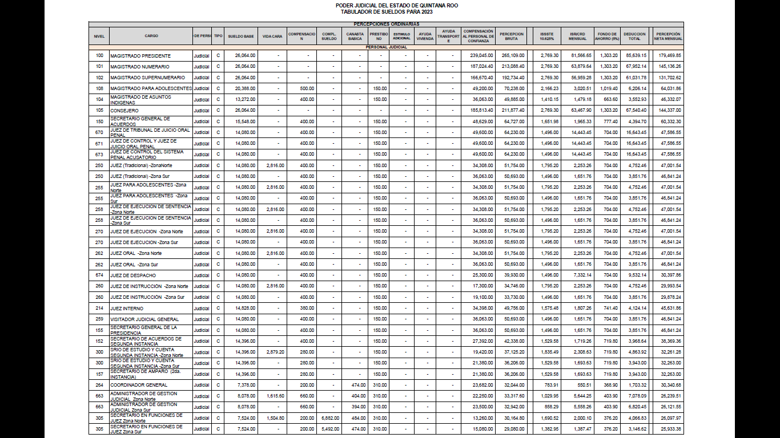

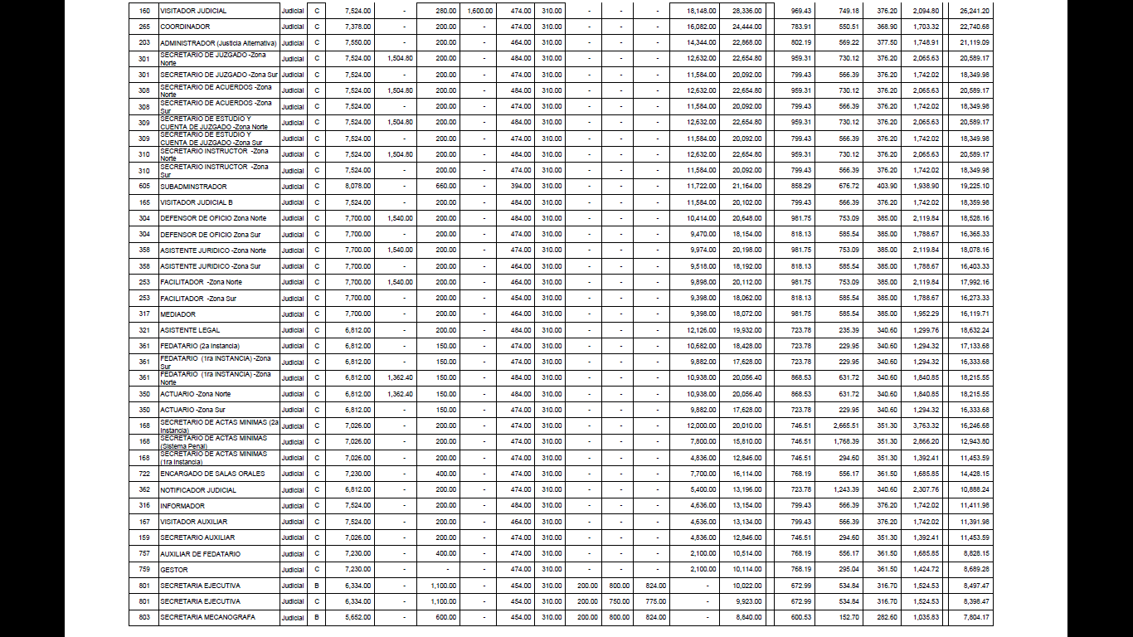

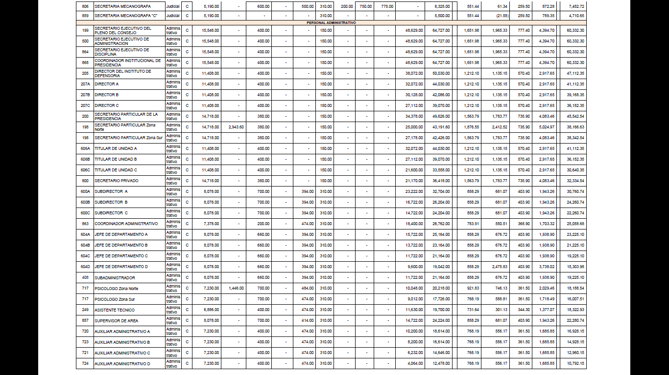

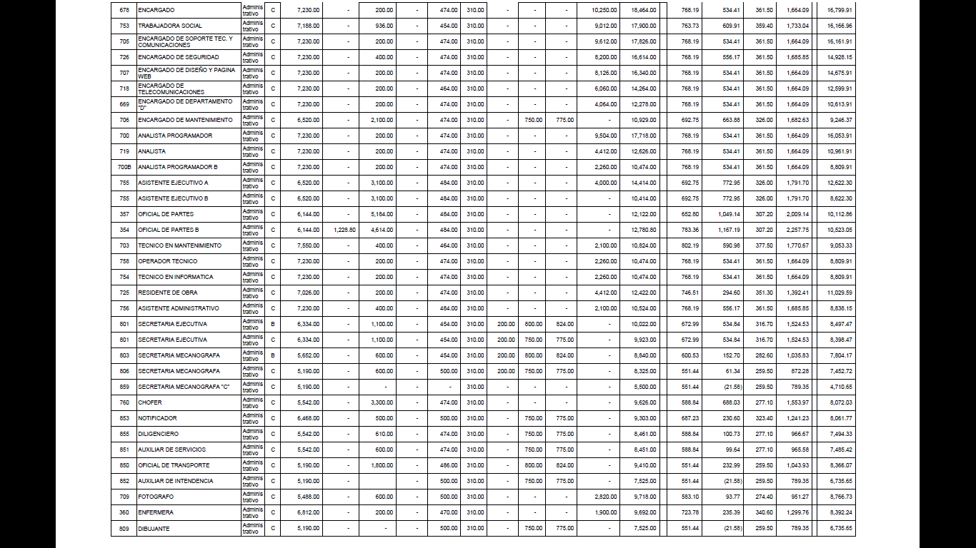

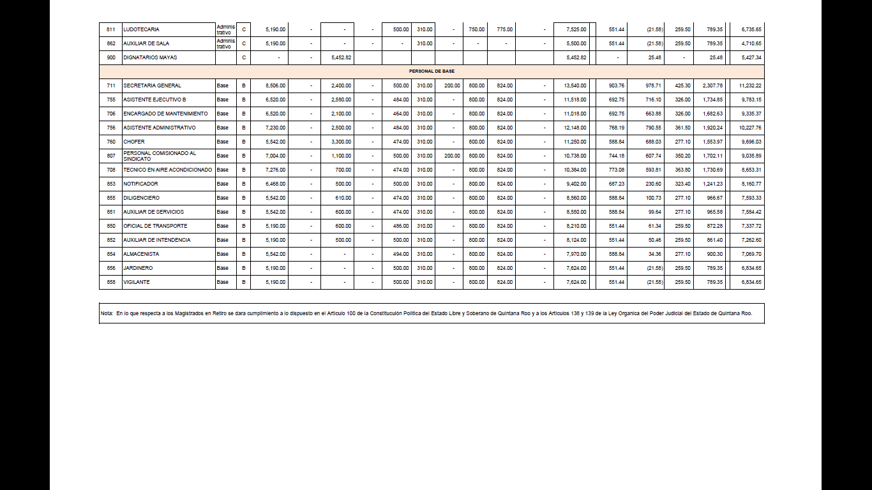

# Programas e Indicadores de Evaluación al Desempeño

De acuerdo al artículo 61 de la Ley General de Contabilidad Gubernamental, en el Capítulo II de la Información Financiera Relativa a la Elaboración de las Iniciativas de Ley de Ingresos y los Proyectos de Presupuesto de Egresos, en donde se señala que en el proceso de integración de la información financiera para la elaboración de los presupuestos se deberán incorporar los resultados que deriven de los procesos de implantación y operación del presupuesto basado en resultados y del sistema de evaluación del desempeño, establecidos en términos del artículo 134 de la Constitución Política de los Estados Unidos Mexicano.

**Documento Normativo del Funcionamiento del Presupuesto basado en Resultados 2023 y Sistema de Evaluación del Desempeño (PbR-SED) del Poder Judicial del Estado de Quintana Roo.**

* Lineamientos Generales de Programación Presupuestaria del Poder Judicial del Estado de Quintana Roo.
* Guía para el Diseño de la Matriz de Indicadores para Resultados (MIR).
* Guía para la Evaluación del Desempeño.

# Programas Presupuestarios

**PP-01 Programa de Impartición de Justicia del Estado de Quintana Roo**

Fin: Contribuir al fortalecimiento del Estado de Derecho en Quintana Roo mediante la consolidación de la impartición de justicia, para aumentar la efectividad de las resoluciones en los asuntos jurídicos en el Estado de Quintana Roo, de manera pronta y expedita.

Nombre del Indicador: Índice de Estado de Derecho por Entidad Federativa de The World Justice Project México (WJP).

Propósito: Los asuntos de controversia jurídica en el Estado de Quintana Roo presentan alta efectividad en su resolución.

Indicador: Tasa de efectividad en impartición de justicia.

**PP-02 Programa de Mejora de la Gestión**

Fin: Contribuir a impulsar la modernización de la Administración e Impartición de Justicia en el Estado de Quintana Roo; optimizando el manejo y organización de los recursos que se administran para el logro de los objetivos establecidos mediante la mejora de la gestión administrativa en apego a los principios de legalidad, honradez, economía, eficacia, transparencia y rendición de cuentas.

Nombre del indicador: Índice subnacional de mejora regulatoria.

Propósito: La ciudadanía cuenta con una administración de justicia eficiente, moderna y transparente.

Indicador: Porcentaje de eficiencia en la administración de justicia.

## **Árbol de Problemas**

## **Pp-01 Programa de Impartición de Justicia del Estado de Quintana Roo**

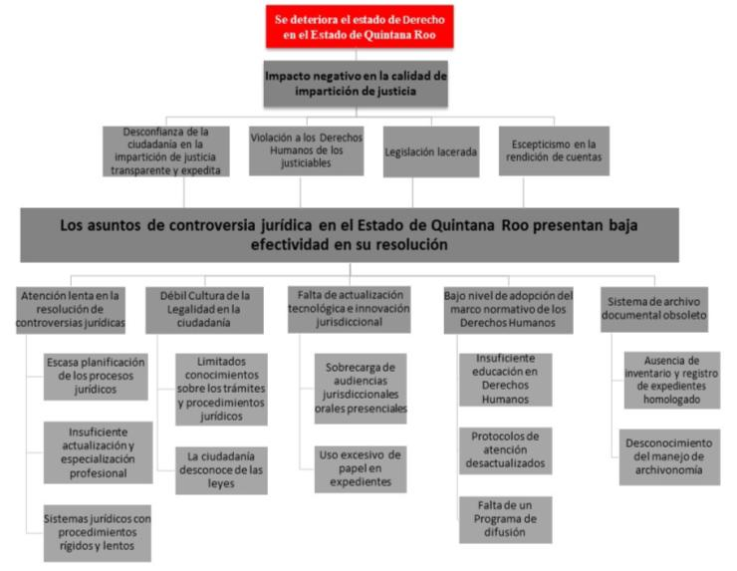

## **Árbol de Objetivos**

## **PP-01 Programa de Impartición de Justicia del Estado de Quintana Roo**

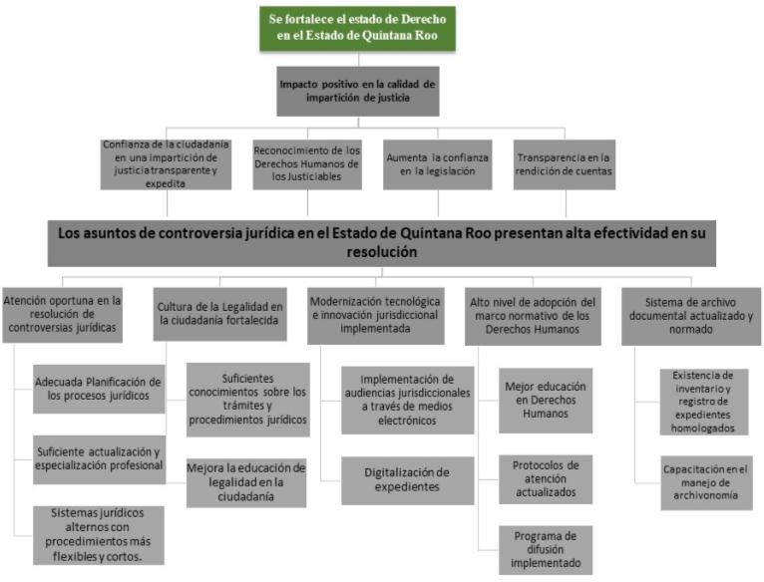

## **Matriz de Indicadores para Resultados (MIR)**

**PP-01 Programa de Impartición de Justicia del Estado de Quintana Roo**

|  |  |  |  |  |  |
| --- | --- | --- | --- | --- | --- |
| **INSTITUCIÓN:** | | | **3101.- Poder Judicial del Estado de Quintana Roo** | | |
| **UNIDAD RESPONSABLE:** | | | **1.- Tribunal Superior de Justicia** | | |
| **PROGRAMA PRESUPUESTARIO:** | | | **PP-01.-Programa de Impartición de Justicia del Estado de Quintana Roo** | | |
| **TIPO DE PROGRAMA PRESUPUESTARIO:** | | | **E. Prestación de Servicios** | | |
| **FINALIDAD:** | | | **1. Gobierno** | | |
| **FUNCIÓN:** | | | **1.2 Justicia** | | |
| **SUBFUNCIÓN:** | | | **1.2.1 Impartición de Justicia** | | |
|  | | | | | |
| **Matriz de Indicadores para Resultados (MIR) PP-01.-Programa de Impartición de Justicia del Estado de Quintana Roo** | | | | | |
| **Nivel** | **No.** | **Resumen Narrativo** | **Indicador** | **Medio de verificación** | **Supuesto** |
| **Fin** | F1. | Contribuir al fortalecimiento del Estado de Derecho en Quintana Roo mediante la consolidación de la impartición de justicia para aumentar la efectividad de las resoluciones en los asuntos jurídicos en el Estado de Quintana Roo de manera pronta y expedita. | Índice de Estado de Derecho | [https://worldjusticeproject.mx](https://worldjusticeproject.mx/) | Que la organización The World Justice Project publica el Índice de Estado de Derecho |
| **Propósito** | P1. | Los asuntos de controversia jurídica en  el Estado de Quintana Roo presentan  alta efectividad en su resolución | Tasa de efectividad en impartición de justicia | Base de datos centralizada, actualizada anualmente y administrada por el Poder Judicial del Estado de Quintana Roo/Dirección de Estadística. | Que la ciudadanía confía en la impartición de justicia en el Estado de Quintana Roo, es de manera pronta y expedita. |
| **Componente** | C1 | Oportuna resolución de controversias jurídicas en las materias civil, mercantil, familiar, penal y de adolescentes realizado | Porcentaje de asuntos resueltos | Informe trimestral del Sistema de Gestión Judicial | Que todos los órganos jurisdiccionales del Poder Judicial en el Estado de Quintana Roo cumplen en tiempo y forma con los protocolos de actuación. |
| **Actividad** | A1 | Implementación de planes de ejecución en los procesos jurídicos | Porcentaje de ejecución de planes | Reporte de avance de ejecución de los planes concentrado en la Unidad de Planeación. | Que todas las unidades responsables del programa presupuestario cumplen en tiempo y forma con los planes de ejecución. |
| **Actividad** | A2 | Impartición de capacitaciones y especialización al personal judicial | Promedio de satisfacción de los capacitados | Encuestas de satisfacción aplicadas y ubicadas en los archivos de la Escuela Judicial. | Que las personas asisten a la formación de capital humano que se imparten. |
| **Actividad** | A3 | Atención de asuntos jurídicos a través de la justicia alternativa | Porcentaje de resoluciones | Sistema de Gestión Judicial/ Reportes Estadísticos | Que las personas aceptan los medios alternos como una vía pacífica y rápida. |
| **Componente** | C2 | Cultura de la Legalidad en la ciudadanía fortalecida | Porcentaje de habitantes que cuentan con conocimientos en la materia | Lista de asistencia y bitácoras de registro de los eventos de Cultura de la legalidad realizados y ubicados en la Unidad de Difusión y Comunicación | Los habitantes comprenden la información y aplican su estado de Derecho. |
| **Actividad** | A1 | Difusión y promoción sobre los trámites y procedimientos jurídicos | Porcentaje del cumplimiento de difusión | Programa de difusión integrado por la Unidad de Difusión y Comunicación | Que el alcance de difusión llega a todos los sectores poblacionales del estado. |
| **Actividad** | A2 | Implementación de pláticas, foros, conferencias, cursos y otros sobre temas de legalidad. | Porcentaje cumplimiento de los eventos | Informe de eventos integrado por la Unidad de Difusión y Comunicación | Que el personal judicial y administrativo tienen conocimientos para orientar a la ciudadanía. |
| **Componente** | C3 | Modernización tecnológica e innovación jurisdiccional implementada | Porcentaje de aprovechamiento tecnológico | Plan de trabajo y reporte de cumplimiento integrado por la Dirección de Informática | Que existe una mayor productividad con la sistematización de procesos. |
| **Actividad** | A1 | Implementación de audiencias jurisdiccionales a través de medios electrónicos | Porcentaje de atención a distancia | Informe Trimestral del Sistema de Gestión Judicial | Que el personal de los Juzgados y Órganos Desconcentrados cuenta con la capacidad de atención eficiente |
| **Actividad** | A2 | Implementación de un sistema para la digitalización de expedientes en materia de justicia mercantil | Porcentaje de funcionamiento del sistema | Informe trimestral por parte de la Dirección de Informática | Que el personal de los juzgados mercantiles está capacitado para el manejo del sistema. |
| **Componente** | C4 | Marco normativo de los Derechos Humanos con acceso a la Justicia implementado. | Porcentaje de implementación del marco normativo | Listas de asistencia registrados por la Escuela Judicial | Que los servidores públicos capacitados aplican los conocimientos adquiridos. |
| **Actividad** | A1 | Impartición de cursos de capacitación, talleres, conferencias, diplomados, seminarios a servidores públicos y externos que realicen actividades relacionadas con enfoque de Derechos Humanos, Derecho a la infancia, Perspectiva de Género e importancia de la igualdad entre mujeres y hombres, la erradicación de la violencia de género y cualquier forma de discriminación de género. | Porcentaje de efectividad de formación de Capital Humano | Certificaciones emitidas por la Escuela Judicial | Que las personas asisten a la formación de capital humano que se imparten. |
| **Actividad** | A2 | Capacitación del Protocolo para Juzgar con Enfoque de Género del Estado de Quintana Roo. | Porcentaje de formación efectiva del capital humano. | Reporte de capacitaciones aplicadas de la Unidad de Derechos Humanos. | Que los servidores públicos comprenden y aplican los protocolos de actuación en perspectiva de Género, Derechos Humanaos, Derechos de la Infancia, Justica Indígena y Grupos Vulnerables. |
| **Actividad** | A3 | Elaboración de un programa de difusión de temas de Género, Derechos Humanos e Infancia en el debido proceso y acceso a la justicia. | Porcentaje de cumplimiento en difusión | Reporte de seguimiento del programa de difusión realizado la Unidad de Derechos Humanos. | Que las personas conocen sobre el enfoque de Género, Derechos Humanos y Derechos de la Infancia en la resolución de controversias jurídicas. |
| **Componente** | C5 | Sistema de Archivo documental actualizado y normado | Porcentaje de expedientes documentados o digitalizados | Inventario de expedientes documentado | Que existe un control documental y acervo histórico de justicia en el estado. |
| **Actividad** | A1 | Integración del inventario de expedientes | Porcentaje de registro | Reporte general del registro de inventario de expedientes de las UR's | Que las UR's realizan la clasificación de expedientes que permite una identificación rápida. |
| **Actividad** | A2 | Impartición de cursos de capacitación para la clasificación de expedientes e integración al archivo | Porcentaje de formación en archivo documental | Listas de asistencia y constancias emitidas por la Escuela Judicial. | Que el personal comprende y aplica los conocimientos en la clasificación y manejo de archivos físicos. |
| **Componente** | C6 | Tribunales de Justicia Laboral funcionales y eficientes | Porcentaje de Tribunales en funcionamiento | Informe general de la Unidad de Implementación de la Reforma Laboral | Que la ciudadanía acude a los Tribunales de Justicia Laboral sin contrariedades. |
| **Actividad** | A1 | Atención de asuntos de controversia laboral dirigidos a una conciliación laboral. | Porcentaje de asuntos atendidos | Reportes Estadísticos | Que las personas se enteran de la existencia de los Tribunales y aceptan la conciliación como una vía pacífica y rápida. |

## **ÁRBOL DE PROBLEMAS PP-02 PROGRAMA DE MEJORA DE LA GESTIÓN**

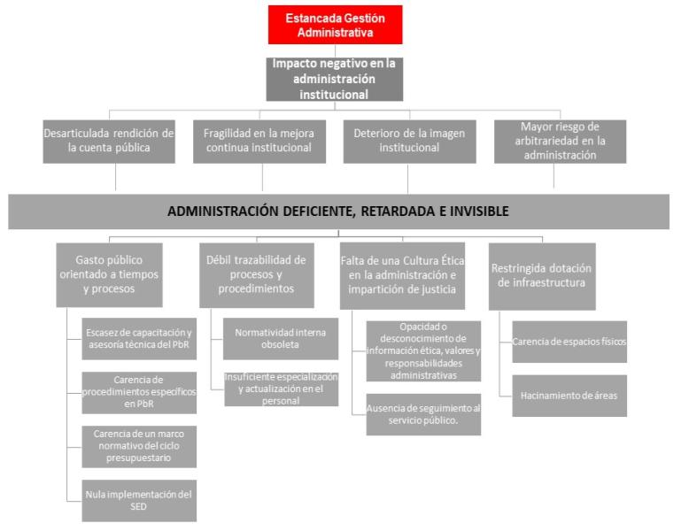

## **ÁRBOL DE OBJETIVOS PP-02 PROGRAMA DE MEJORA DE LA GESTIÓN**

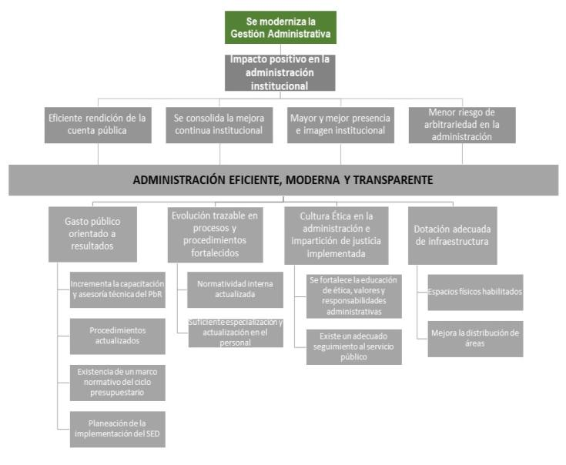

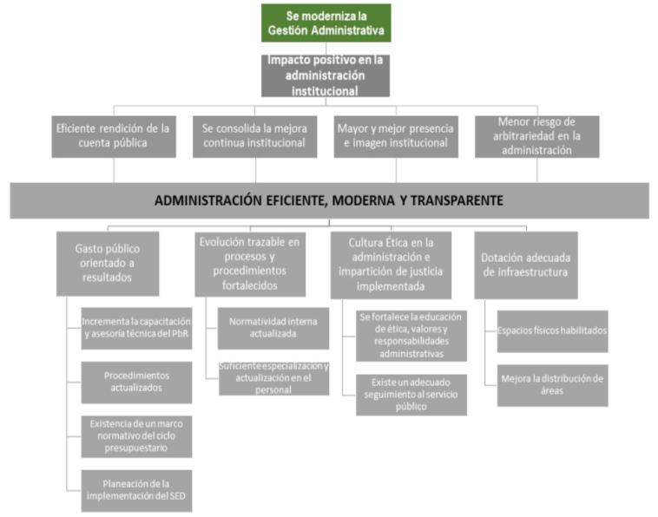

## **MATRIZ DE INDICADORES PARA RESULTADOS (MIR)**

## **PP-02 PROGRAMA DE MEJORA DE LA GESTIÓN**

|  |  |  |  |  |  |  |
| --- | --- | --- | --- | --- | --- | --- |
| INSTITUCIÓN: | | | 3101.- PODER JUDICIAL DEL ESTADO DE QUINTANA ROO   |  | | --- | |  | | | |
| UNIDAD RESPONSABLE: | | | 1.- Tribunal Superior de Justicia | | |
| PROGRAMA PRESUPUESTARIO: | | | PP-02.-Programa de Mejora de la Gestión | | |
| TIPO DE PROGRAMA PRESUPUESTARIO: | | | E. Prestación de Servicios | | |
| FINALIDAD: | | | 1. Gobierno | | |
| FUNCIÓN: | | | 1.2 Justicia | | |
| SUBFUNCIÓN: | | | 1.2.1 Impartición de Justicia | | |
|  | | | | | |
| Matriz de Indicadores para Resultados (MIR) PP-02.-Programa de Mejora de la Gestión | | | | | |
| Nivel | No. | Resumen Narrativo | Indicador | Medio de verificación | Supuesto |
| Fin | F1. | Contribuir a impulsar la modernización de la Administración e Impartición de Justicia en el Estado de Quintana Roo; optimizando el manejo y organización de los recursos que se administran para el logro de los objetivos establecidos mediante la mejora de la gestión administrativa en apego a los principios de legalidad, honradez, economía, eficacia, transparencia y rendición de cuentas. | Índice subnacional de mejora regulatoria | <https://imco.org.mx/indices/estatal> | Que se consolida la modernización administrativa y se logra una economía en la inversión ejercida durante el ejercicio fiscal. |
| Propósito | P1. | La ciudadanía cuenta con una administración de justicia eficiente, moderna y transparente | Porcentaje de eficiencia en la administración de justicia | Plan de trabajo de mejora e informe final | Que se cuenta con una administración sólida y transparente en el manejo del gasto público. |
| Componente | C1 | Planeación estratégica del gasto público implementada mediante la adopción del Presupuesto basado en Resultado | Porcentaje de implementación del PbR | Informe semestral | Que las áreas contribuyen en la implementación del PbR. |
| Actividad | A1 | Impartición de asesoría técnica en PbR | Porcentaje de asesorías realizadas | Plan de trabajo | Que las personas asisten a la formación de capital humano que se imparten. |
| Actividad | A2 | Elaboración e integración de lineamientos del proceso de planeación, programación y/o presupuestación | Porcentaje de documentos elaborados | Informe y Lineamientos | Que el personal conoce y aplica la normatividad en sus áreas de trabajo, facilitando la construcción de indicadores e integración del presupuesto del ejercicio fiscal correspondiente. |
| Componente | C2 | Procesos y procedimientos fortalecidos | Porcentaje de cumplimiento de mejora continua | Plan de trabajo de mejora continua | Que existe trazabilidad y transparencia en los procesos administrativos y jurídicos |
| Actividad | A1 | Elaboración de manuales, lineamientos, protocolos, reglamentos e instructivos de trabajo para la actualización y agilización del servicio. | Porcentaje de avance de normatividad interna integrada | Documentación normativa aprobada | Que el personal conoce y aplica la normatividad en sus áreas de trabajo evitando con ello retrocesos y cargas excesivas de trabajo. |
| Actividad | A2 | Impartición de cursos de capacitación, talleres, conferencias, diplomados, seminarios y profesionalización de servidores públicos judiciales y administrativos. | Porcentaje de efectividad de formación del capital humano | Constancias o certificaciones emitidas | Que las personas asisten a la formación de capital humano que se imparten. |
| Componente | C3 | Infraestructura mejorada | Porcentaje de cumplimiento del Plan anual de obra y mantenimiento | Plan anual de obra y estado financiero de partidas presupuestarias | Que se mejora la atención en impartición de justicia en el Estado. |
| Actividad | A1 | Habilitación y/o construcción de inmuebles del Poder Judicial | Porcentaje de construcción | Reporte de supervisión y bitácoras de entrega-recepción | Que las personas tienen fácil acceso a las instalaciones para dirimir sus controversias jurídicas. |
| Actividad | A2 | Adecuación en los diversos inmuebles para dar accesibilidad y mejor atención | Porcentaje de adecuaciones | Informes del avance de obras | Que el personal cuenta con espacios físicos adecuados para realizar sus labores |

**Fuentes de Financiamiento para el Ejercicio Fiscal 2023**

Para poder sustentar el gasto del ejercicio presupuestal del Poder Judicial del Estado de Quintana Roo, se espera la obtención de los ingresos provenientes y clasificados de la siguiente forma:

|  |  |
| --- | --- |
| **Tribunal Superior de justicia del Estado de Quintana Roo** | |
| **Fuente de financiamiento** | |
| **Concepto** | **Importe** |
|  |  |
| **No Etiquetado** | **$693,394,267.00** |
| Recursos Fiscales | $693,394,267.00 |
| Financiamientos Internos | 0 |
| Financiamientos Externos | 0 |
| Ingresos Propios | 0 |
| Recursos Federales | 0 |
| **Recursos Estatales** | 0 |
| Otros Recursos de Libre Disposición | 0 |
| **Etiquetado** | **$21,237,001.00** |
| Recursos Federales | $21,237,001.00 |
| Recursos Estatales | 0 |
| Otros Recursos de Transferencias Federales Etiquetadas | 0 |

**Proyecciones y Resultados de los Ingresos**

**Formato 7 a) Proyecciones de Ingresos – LDF**

|  |  |  |  |  |  |  |
| --- | --- | --- | --- | --- | --- | --- |
| **TRIBUNAL SUPERIOR DE JUSTICIA** | | | | | | |
| **DEL GOBIERNO DEL ESTADO DE QUINTANA ROO** | | | | | | |
| **Proyecciones de Ingresos - LDF** | | | | | | |
| **(PESOS)** | | | | | | |
| **(CIFRAS NOMINALES)** | | | | | | |
| **Concepto (b)** | **Año en Cuestión** | **2024 (d)** | **2025 (d)** | **2026 (d)** | **2027 (d)** | **2028 (d)** |
| **(2023) (c)** |
| **1.  Ingresos de Libre Disposición (1=A+B+C+D+E+F+G+H+I+J+K+L)** | **693,394,267** | **715,582,884** | **738,481,536** | **762,112,945** | **786,500,559** | **811,668,577** |
| A.   Impuestos |  |  |  |  |  |  |
| B.   Cuotas y Aportaciones de Seguridad Social |  |  |  |  |  |  |
| C.   Contribuciones de Mejoras |  |  |  |  |  |  |
| D.   Derechos |  |  |  |  |  |  |
| E.   Productos |  |  |  |  |  |  |
| F.   Aprovechamientos |  |  |  |  |  |  |
| G.   Ingresos por Venta de Bienes y Prestación de Servicios |  |  |  |  |  |  |
| H.   Participaciones |  |  |  |  |  |  |
| I.     Incentivos Derivados de la Colaboración Fiscal |  |  |  |  |  |  |
| J.    Transferencias y Asignaciones | 693,394,267 | 715,582,884 | 738,481,536 | 762,112,945 | 786,500,559 | 811,668,577 |
| K.   Convenios |  |  |  |  |  |  |
| L.    Otros Ingresos de Libre Disposición |  |  |  |  |  |  |
| **2.  Transferencias Federales Etiquetadas (2=A+B+C+D+E)** | **21,237,001** | **21,916,585** | **22,617,916** | **23,341,689** | **24,088,623** | **24,859,459** |
| A.   Aportaciones |  |  |  |  |  |  |
| B.   Convenios |  |  |  |  |  |  |
| C.   Fondos Distintos de Aportaciones |  |  |  |  |  |  |
| D.   Transferencias, Asignaciones, Subsidios y Subvenciones, y Pensiones y Jubilaciones |  |  |  |  |  |  |
| E.   Otras Transferencias Federales Etiquetadas | 21,237,001 | 21,916,585 | 22,617,916 | 23,341,689 | 24,088,623 | 24,859,459 |
| **3.  Ingresos Derivados de Financiamientos (3=A)** |  |  |  |  |  |  |
| A.   Ingresos Derivados de Financiamientos |  |  |  |  |  |  |
| **4.  Total de Ingresos Proyectados (4=1+2+3)** | **714,631,268** | **737,499,469** | **761,099,452** | **785,454,634** | **810,589,182** | **836,528,036** |
| **Datos Informativos** |  |  |  |  |  |  |
| 1. Ingresos Derivados de Financiamientos con Fuente de Pago de Recursos de Libre Disposición |  |  |  |  |  |  |
| 2. Ingresos Derivados de Financiamientos con Fuente de Pago de Transferencias Federales Etiquetadas |  |  |  |  |  |  |
| **3. Ingresos Derivados de Financiamiento (3 = 1 + 2)** |  |  |  |  |  |  |

**Formato 7 b) Proyecciones de Egresos – LDF**

|  |  |  |  |  |  |  |
| --- | --- | --- | --- | --- | --- | --- |
| **TRIBUNAL SUPERIOR DE JUSTICIA** | | | | | | |
| **DEL ESTADO DE QUINTANA ROO** | | | | | | |
| **Proyecciones de Egresos - LDF** | | | | | | |
| **(PESOS)** | | | | | | |
| **(CIFRAS NOMINALES)** | | | | | | |
| **Concepto (b)** | **Año en Cuestión** | **Año 2024 (d)** | **Año 2025 (d)** | **Año 2026 (d)** | **Año 2027 (d)** | **Año 2028 (d)** |
| **(2023) (c)** |
| **1. Gasto No Etiquetado (1=A+B+C+D+E+F+G+H+I)** | **693,394,267** | **715,582,884** | **738,481,536** | **762,112,945** | **786,500,559** | **811,668,577** |
| A.    Servicios Personales | 632,167,172 | 652,396,522 | 673,273,210 | 694,817,953 | 717,052,127 | 739,997,795 |
| B.    Materiales y Suministros | 18,392,450 | 18,981,008 | 19,588,401 | 20,215,229 | 20,862,117 | 21,529,705 |
| C.    Servicios Generales | 42,834,645 | 44,205,354 | 45,619,925 | 47,079,763 | 48,586,315 | 50,141,077 |
| D.    Transferencias, Asignaciones, Subsidios y Otras Ayudas | 0 | 0 | 0 | 0 | 0 | 0 |
| E.    Bienes Muebles, Inmuebles e Intangibles | 0 | 0 | 0 | 0 | 0 | 0 |
| F.     Inversión Pública | 0 | 0 | 0 | 0 | 0 | 0 |
| G.    Inversiones Financieras y Otras Provisiones | 0 | 0 | 0 | 0 | 0 | 0 |
| H.    Participaciones y Aportaciones | 0 | 0 | 0 | 0 | 0 | 0 |
| I.      Deuda Pública | 0 | 0 | 0 | 0 | 0 | 0 |
| **2. Gasto Etiquetado (2=A+B+C+D+E+F+G+H+I)** | **21,237,001** | **21,916,585** | **22,617,916** | **23,341,689** | **24,088,623** | **24,859,459** |
| A.    Servicios Personales | 0 | 0 | 0 | 0 | 0 | 0 |
| B.    Materiales y Suministros | 0 | 0 | 0 | 0 | 0 | 0 |
| C.    Servicios Generales | 0 | 0 | 0 | 0 | 0 | 0 |
| D.    Transferencias, Asignaciones, Subsidios y Otras Ayudas | 0 | 0 | 0 | 0 | 0 | 0 |
| E.    Bienes Muebles, Inmuebles e Intangibles | 0 | 0 | 0 | 0 | 0 | 0 |
| F.     Inversión Pública | 21,237,001 | 21,916,585 | 22,617,916 | 23,341,689 | 24,088,623 | 24,859,459 |
| G.    Inversiones Financieras y Otras Provisiones | 0 |  |  |  |  |  |
| H.    Participaciones y Aportaciones | 0 |  |  |  |  |  |
| I.      Deuda Pública | 0 |  |  |  |  |  |
| **3. Total de Egresos Proyectados (3 = 1 + 2)** | **714,631,268** | **737,499,469** | **761,099,452** | **785,454,634** | **810,589,182** | **836,528,036** |

**Formato 7 c) Resultados de Ingresos – LDF**

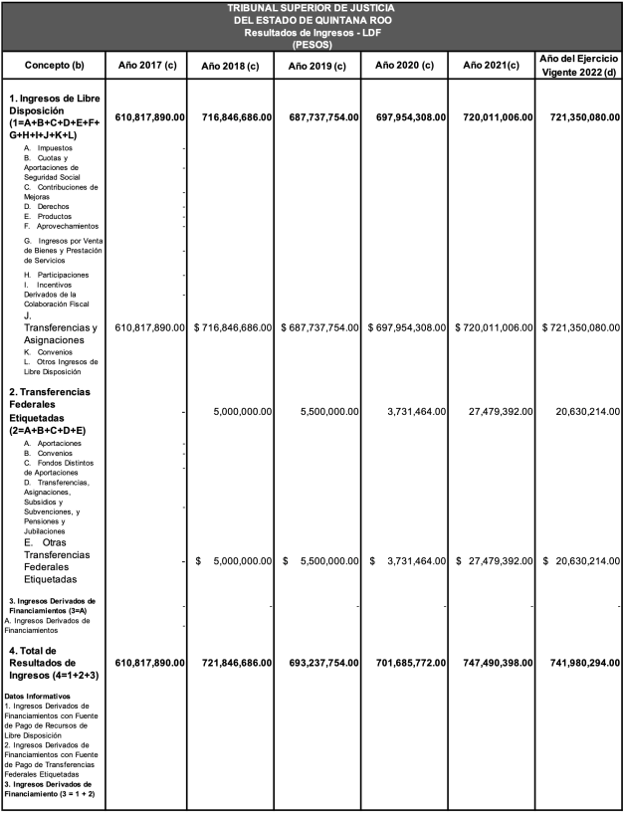

|  |
| --- |
|  |

**1. Los importes corresponden al momento contable de los ingresos devengados.**

**2. Los importes corresponden a los ingresos devengados al cierre trimestral más reciente disponible y estimados para el resto del ejercicio.**

**Formato 7 d) Resultados de Egresos – LDF**

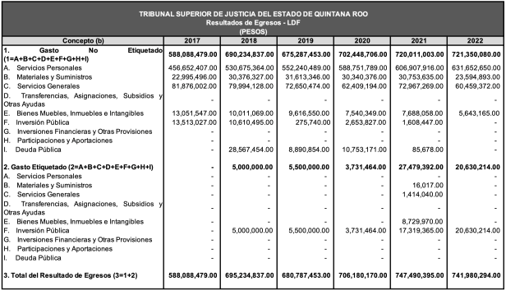

|  |
| --- |
| **1. Los importes corresponden a los egresos totales devengados.**  **2. Los importes corresponden a los egresos devengados al cierre trimestral con corte al 30 de septiembre de 2021 más el importe aprobado de octubre a diciembre del mismo año.**  **3. También incluyen los importes de la reforma laboral y el incremento del FASP** |
|

**Balance Presupuestario**

|  |  |  |  |  |  |
| --- | --- | --- | --- | --- | --- |
| **Tribunal Superior de Justicia del Estado de Quintana Roo** | | | | | |
| **Balance Presupuestario – LDF** | | | | | |
| **Para el Presupuesto de Egresos 2023 (b)** | | | | | |
| **(PESOS)** | | | | | |
| **Concepto (c)** | | | **Estimado/** | **Devengado** | **Recaudado/** |
| **Aprobado (d)** | **Pagado** |
|  | | **A. Ingresos Totales (A = A1+A2+A3)** | **714,631,268** |  |  |
|  | | A1. Ingresos de Libre Disposición | 693,394,267 |  |  |
|  | | A2. Transferencias Federales Etiquetadas | 21,237,001 |  |  |
|  | | A3. Financiamiento Neto |  |  |  |
|  | | **B. Egresos Presupuestarios1 (B = B1+B2)** | **714,631,268** |  |  |
|  | | B1. Gasto No Etiquetado (sin incluir Amortización de la Deuda Pública) | 693,394,267 |  |  |
|  | | B2. Gasto Etiquetado (sin incluir Amortización de la Deuda Pública) | 21,237,001 |  |  |
|  | | **C. Remanentes del Ejercicio Anterior ( C = C1 + C2 )** | 0 |  |  |
|  | | C1. Remanentes de Ingresos de Libre Disposición aplicados en el periodo | 0 |  |  |
|  | | C2. Remanentes de Transferencias Federales Etiquetadas aplicados en el periodo | 0 |  |  |
|  | | **I. Balance Presupuestario (I = A – B + C)** | **0** |  |  |
|  | | **II. Balance Presupuestario sin Financiamiento Neto (II = I - A3)** | 0 |  |  |
|  | | **III. Balance Presupuestario sin Financiamiento Neto y sin Remanentes del Ejercicio Anterior (III= II - C)** | 0 |  |  |
|  | |  |  |  |  |
| **Concepto** | | | **Aprobado** | **Devengado** | **Pagado** |
|  | | **E. Intereses, Comisiones y Gastos de la Deuda (E = E1+E2)** | 0 |  |  |
|  | | E1. Intereses, Comisiones y Gastos de la Deuda con Gasto No Etiquetado | 0 |  |  |
|  | | E2. Intereses, Comisiones y Gastos de la Deuda con Gasto Etiquetado | 0 |  |  |
|  | | **IV. Balance Primario (IV = III + E)** | 0 |  |  |
| **Concepto** | | | **Estimado/ Aprobado** | **Devengado** | **Recaudado/** |
| **Pagado** |
|  | | **F. Financiamiento (F = F1 + F2)** | 0 |  |  |
|  | | F1. Financiamiento con Fuente de Pago de Ingresos de Libre Disposición | 0 |  |  |
|  | | F2. Financiamiento con Fuente de Pago de Transferencias Federales Etiquetadas | 0 |  |  |
|  | | **G. Amortización de la Deuda (G = G1 + G2)** | 0 |  |  |
|  | | G1. Amortización de la Deuda Pública con Gasto No Etiquetado | 0 |  |  |
|  | | G2. Amortización de la Deuda Pública con Gasto Etiquetado | 0 |  |  |
|  | | **A3. Financiamiento Neto (A3 = F – G)** | 0 |  |  |
|  |
| **Concepto** | | | **Estimado/** | **Devengado** | **Recaudado/** |  |
| **Aprobado** | **Pagado** |  |
|  | | A1. Ingresos de Libre Disposición | 693,394,267 |  |  |  |
|  | | A3.1 Financiamiento Neto con Fuente de Pago de Ingresos de Libre Disposición (A3.1 = F1 – G1) | 0 |  |  |  |
|  | | F1. Financiamiento con Fuente de Pago de Ingresos de Libre Disposición | 0 |  |  |  |
|  | | G1. Amortización de la Deuda Pública con Gasto No Etiquetado | 0 |  |  |  |
|  | | B1. Gasto No Etiquetado (sin incluir Amortización de la Deuda Pública) | 693,394,267 |  |  |  |
|  | | C1. Remanentes de Ingresos de Libre Disposición aplicados en el periodo | 0 |  |  |  |
|  | | **V. Balance Presupuestario de Recursos Disponibles (V = A1 + A3.1 – B 1 + C1)** | 0 |  |  |  |
|  | | **VI. Balance Presupuestario de Recursos Disponibles sin Financiamiento Neto (VI = V – A3.1)** | 0 |  |  |  |
| **Concepto** | | | **Estimado/ Aprobado** | **Devengado** | **Recaudado/** |  |
| **Pagado** |  |
|  | A2. Transferencias Federales Etiquetadas | | 21,237,001 |  |  |  |
|  | A3.2 Financiamiento Neto con Fuente de Pago de Transferencias Federales Etiquetadas (A3.2 = F2 – G2) | | 0 |  |  |  |
|  | F2. Financiamiento con Fuente de Pago de Transferencias Federales Etiquetadas | | 0 |  |  |  |
|  | G2. Amortización de la Deuda Pública con Gasto Etiquetado | | 0 |  |  |  |
|  | B2. Gasto Etiquetado (sin incluir Amortización de la Deuda Pública) | | 21,237,001 |  |  |  |
|  | C2. Remanentes de Transferencias Federales Etiquetadas aplicados en el periodo | | 0 |  |  |  |
|  | **VII. Balance Presupuestario de Recursos Etiquetados (VII = A2 + A3.2 – B2 + C2)** | | 0 |  |  |  |
|  | **VIII. Balance Presupuestario de Recursos Etiquetados sin Financiamiento Neto (VIII = VII – A3.2)** | | 0 |  |  |  |
|  |